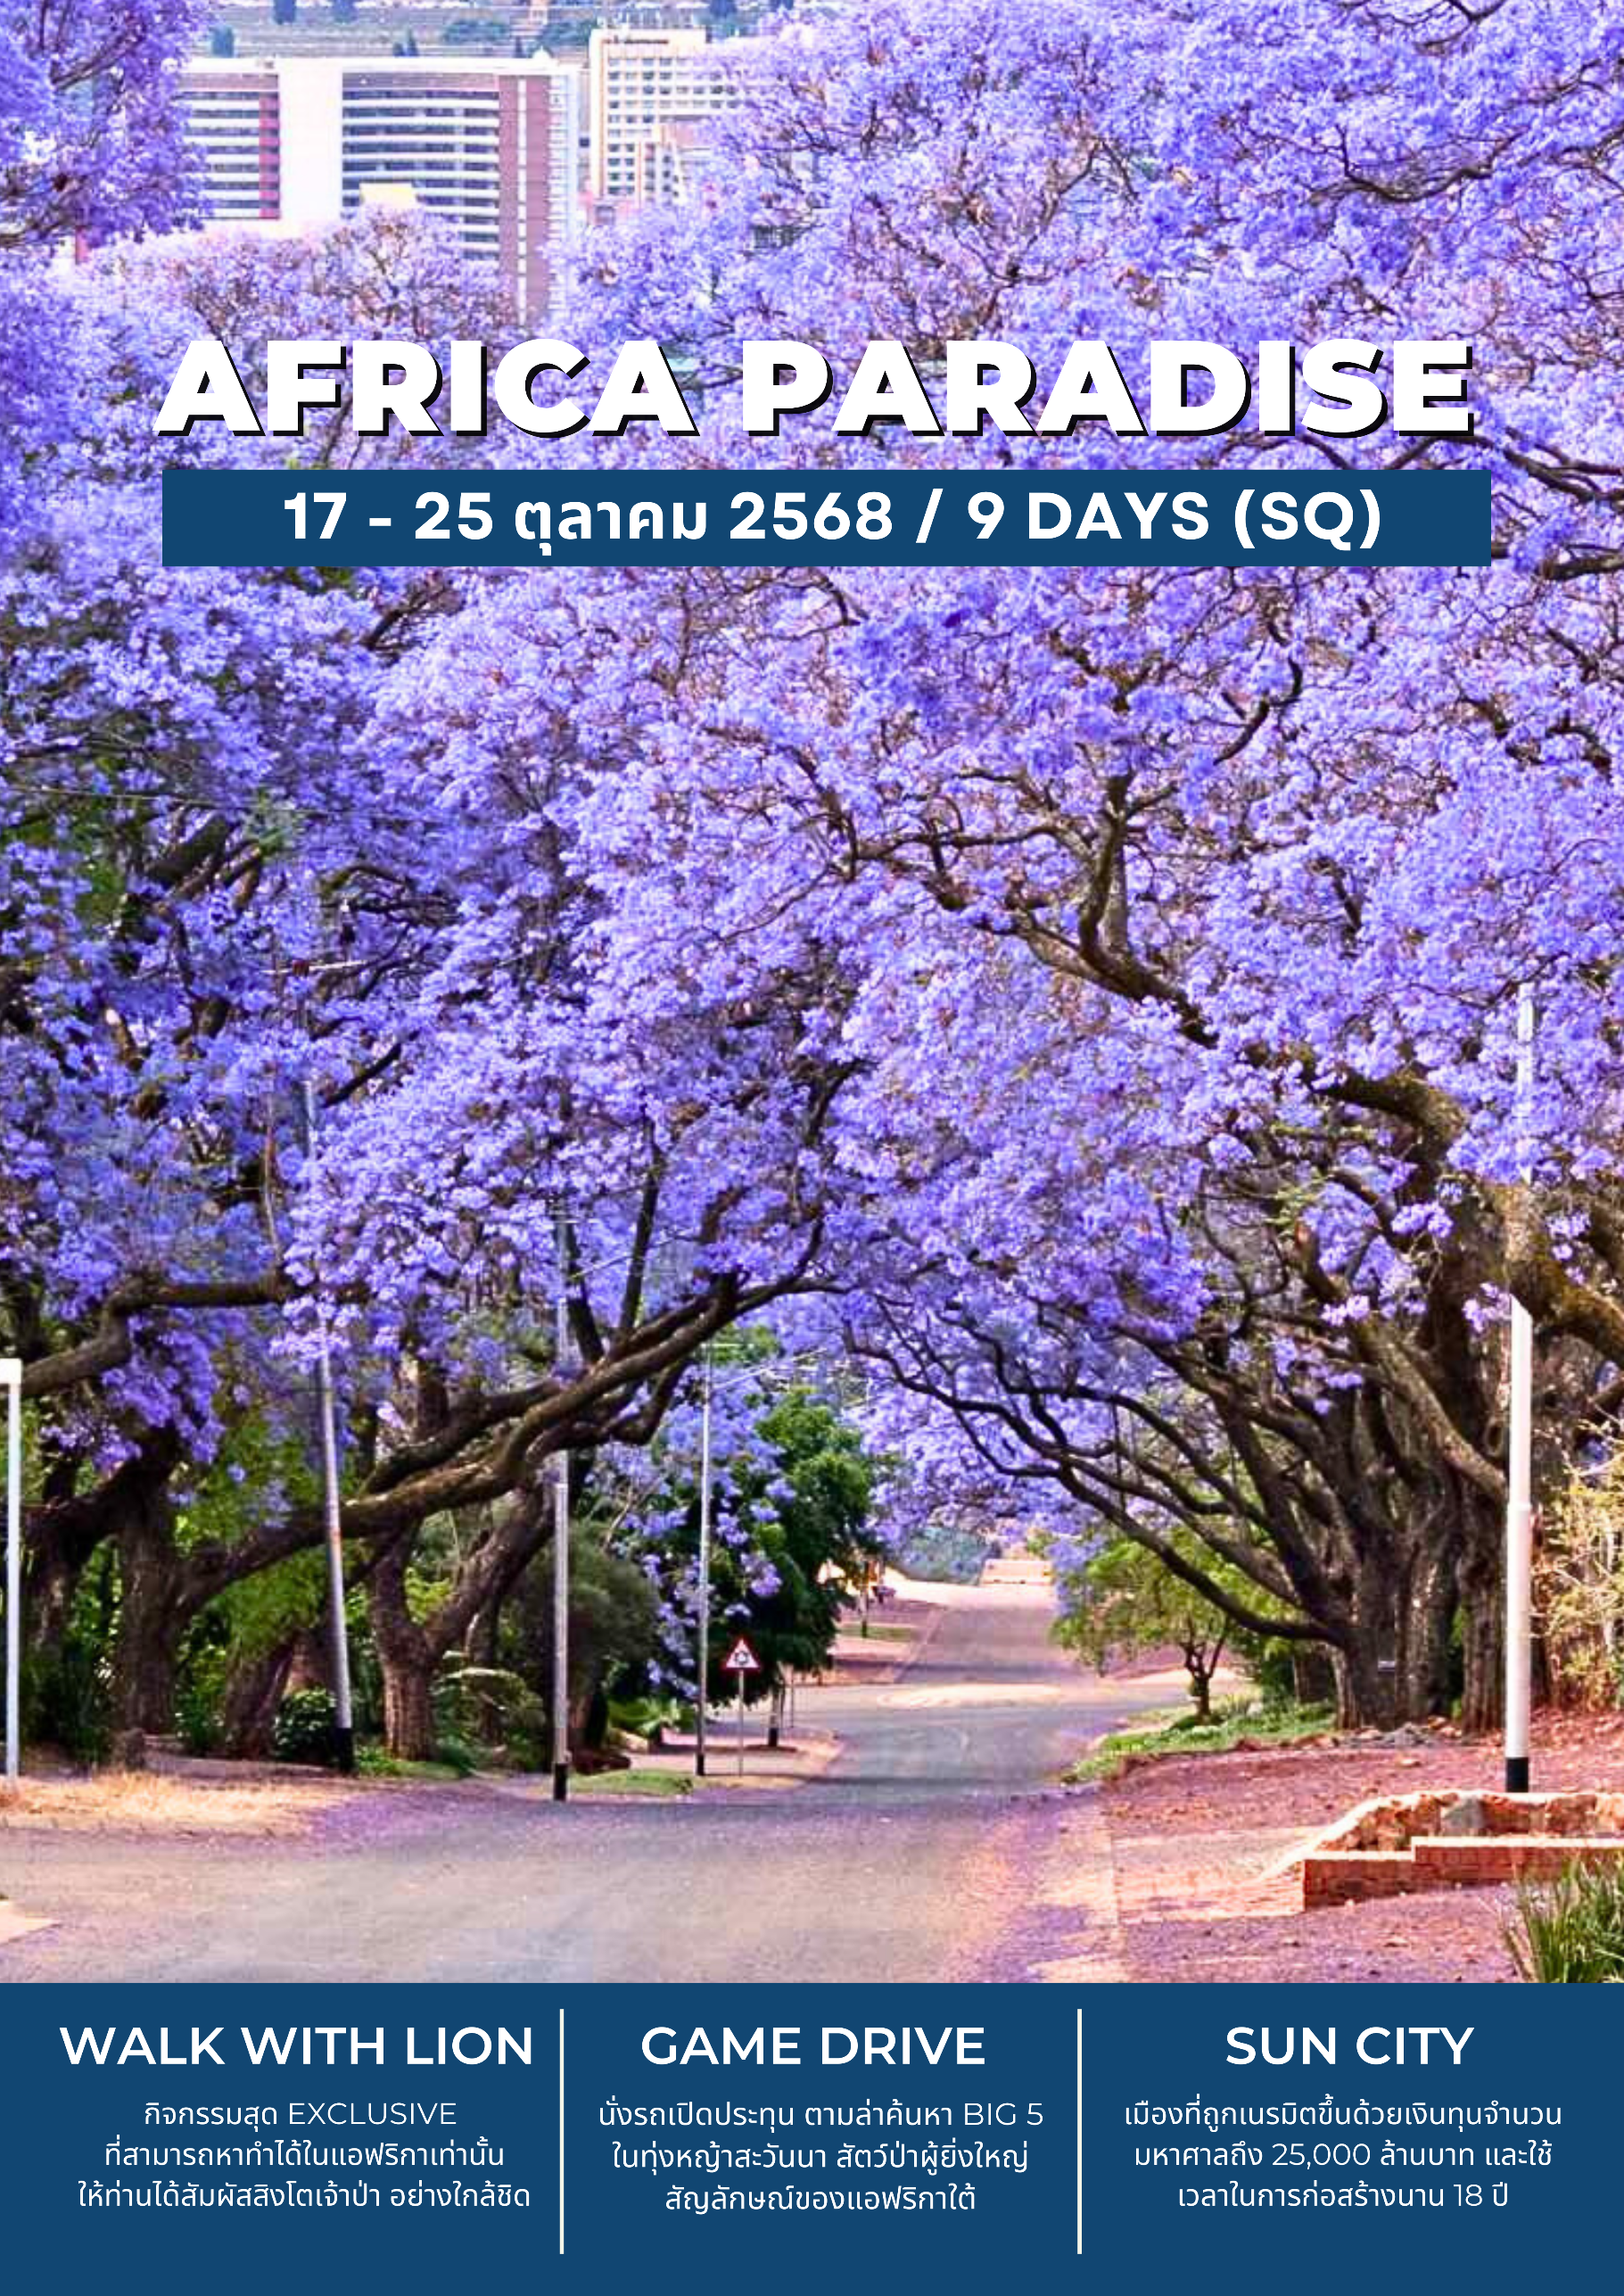

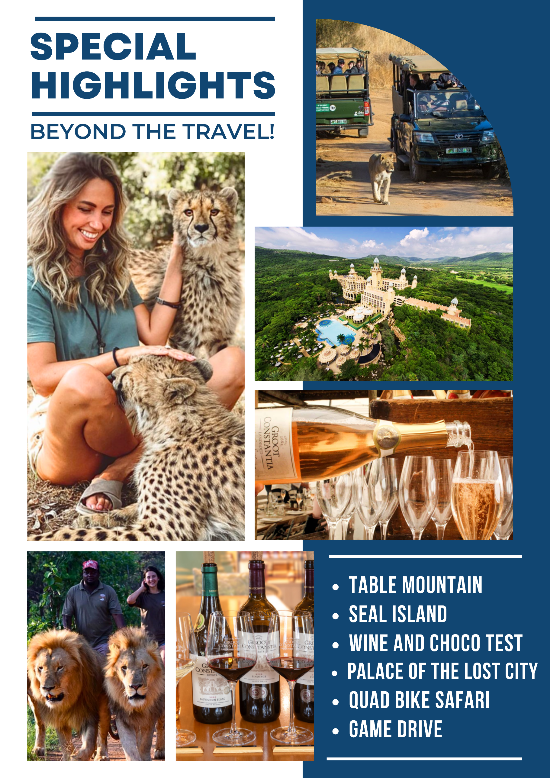

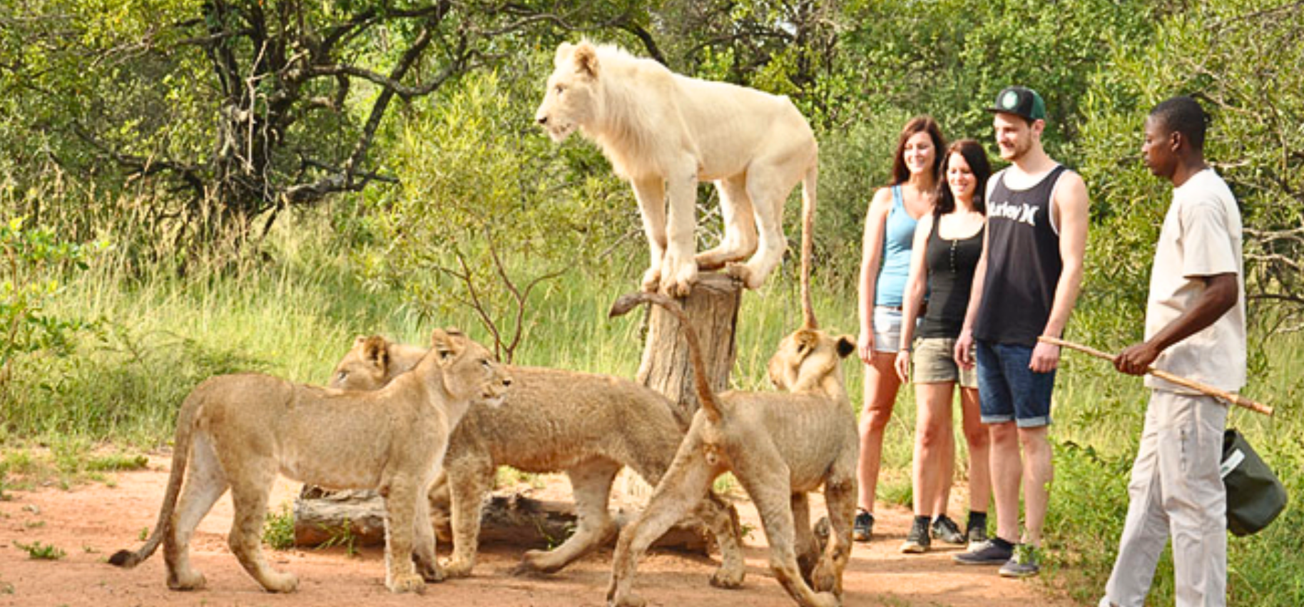

17 OCT 2025
DAY 1
สนามบินสุวรรณภูมิ – โจฮันเนสเบิร์ก

17.00 น. คณะพบกันที่สนามบินสุวรรณภูมิ อาคารผู้โดยสารขาออก ชั้น 4 ทางเข้าที่ 5 แถว K เคาน์เตอร์ สายการบินสิงคโปร์แอร์ไลน์ (SQ) เจ้าหน้าที่จากบริษัทฯ คอยต้อนรับ และอำนวยความสะดวกให้ท่านก่อนขึ้นเครื่อง
20.10 น. นำท่านเดินทางสู่ เมืองโจฮันเนสเบิร์ก (JOHANNESBURG) ประเทศแอฟริกาใต้ โดยสายการบิน สิงคโปร์แอร์ไลน์ เที่ยวบินที่ SQ 713/478
(แวะเปลี่ยนเครื่อง ณ สนามบินนานาชาติชางงี สิงคโปร์ เวลา 23.30 – 01.30 น.)
DAY 2
โจฮันเนสเบิร์ก – WALK WITH LIONS

18 OCT 2025

06.10 น. เดินทางถึง เมืองโจฮันเนสเบิร์ก (OR TAMBO INTERNATIONAL AIRPORT) หลังผ่านพิธีทางกงศุลกากร และตรวจคนเข้าเมืองเรียบร้อยแล้ว นำท่านเดินทางสู่ ศูนย์อนุรักษ์พันธุ์สัตว์ป่าอูคูตูล่า (UKUTULA CONSERVATION CENTER)
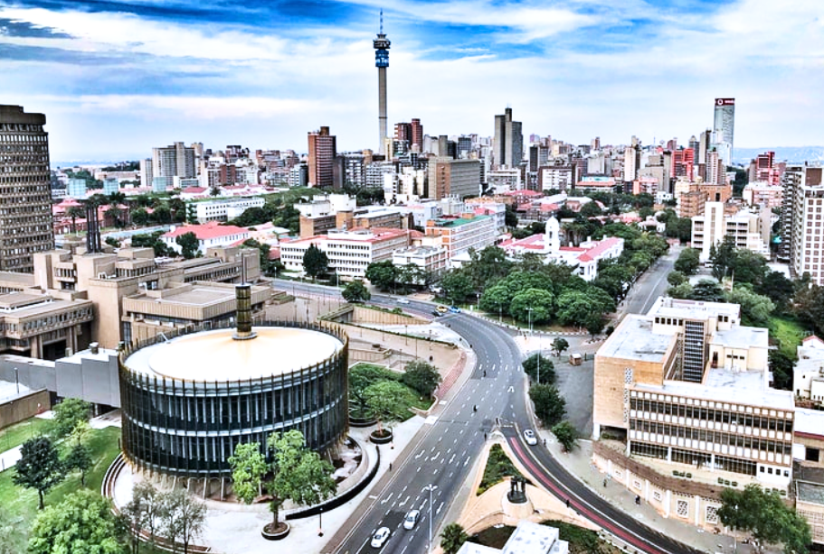
JOHANNESBURG

เมืองที่ใหญ่ที่สุดในประเทศแอฟริกาใต้ ก่อตั้งขึ้นในปี 1886 หลังจากค้นพบทองคำในพื้นที่ ทำให้เป็นที่รู้จักว่าเป็น “เมืองแห่งทองคำ” (CITY OF GOLD) และเป็นเมืองหลวงของจังหวัดเคาเต็ง อันเป็นเขตที่มั่งคั่งและเป็นแหล่งเศรษฐกิจที่ใหญ่ที่สุดของแอฟริกาใต้ เป็นเขตเมืองใหญ่ติดอันดับ 40 ของโลก และเป็นหนึ่งในสองเมืองระดับโลกของแอฟริกาที่เป็นที่รู้จักทั่วโลก

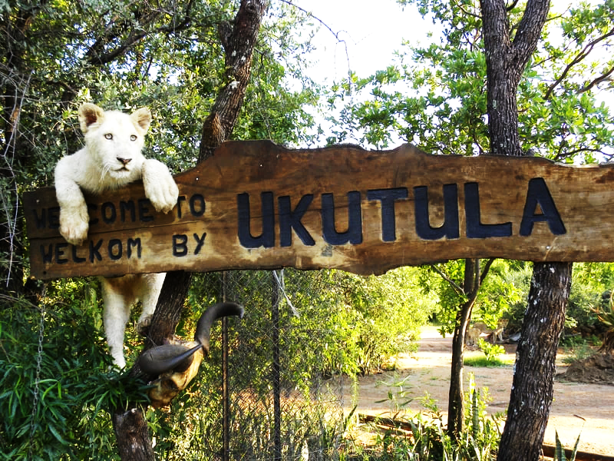

UKUTALA CONSERVATION
CENTER
เขตรักษาพันธุ์สัตว์ป่าในประเทศแอฟริกาใต้ ตั้งอยู่ใกล้กับเมือง BRITS เป็นศูนย์อนุรักษ์และศึกษาพฤติกรรมของสิงโต และมีโครงการเพาะพันธุ์สิงโตเพื่อการอนุรักษ์ นักท่องเที่ยวสามารถสัมผัสกับเหล่าสิงโตตัวเล็ก (LION CUB INTERACTION) และเรียนรู้เกี่ยวกับวงจรชีวิตของเหล่าสิงโต รวมถึงศูนย์อนุรักษ์แห่งนี้ยังมีโปรแกรมฟื้นฟูและปล่อยสิงโตกลับสู่ธรรมชาติ กิจกรรมไฮไลท์ที่ไม่ควรพลาดคือการเดินเล่นกับสิงโตในระยะใกล้ชิด ท่านจะได้สัมผัสกับสิงโตขณะเดิน วิ่งเล่น หรือปีนต้นไม้ โดยสิงโตเหล่านี้จะอยู่ในช่วงวัยรุ่นได้รับการฝึกฝนและอยู่ภายใต้การดูแลของเจ้าหน้าที่ ภายในศูนย์อนุรักษ์นอกจากสิงโตแล้วยังมีสัตว์ป่าอื่นๆ อาทิเช่น ช้าง แรด ยีราฟ และละมั่งหลายสายพันธุ์

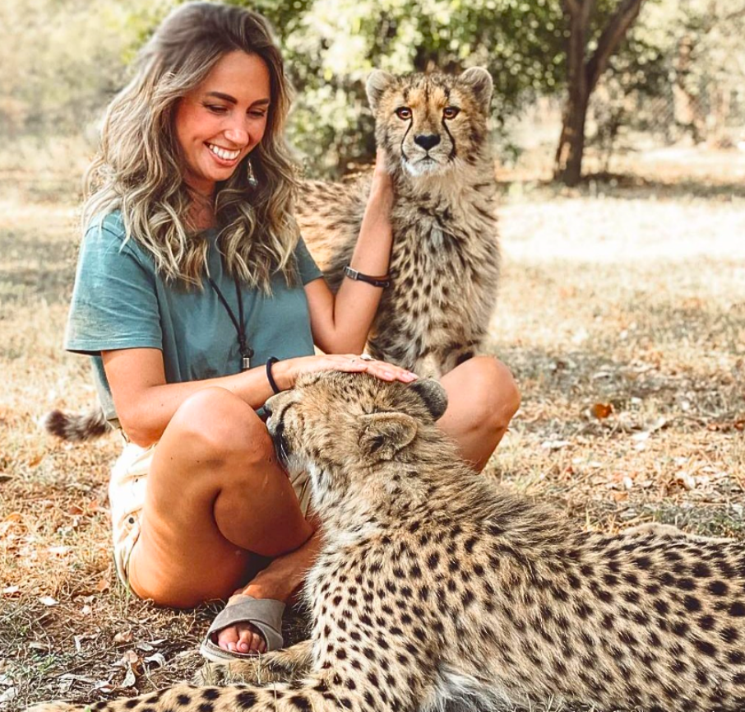

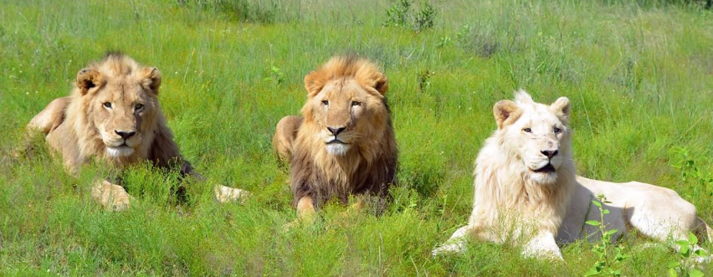

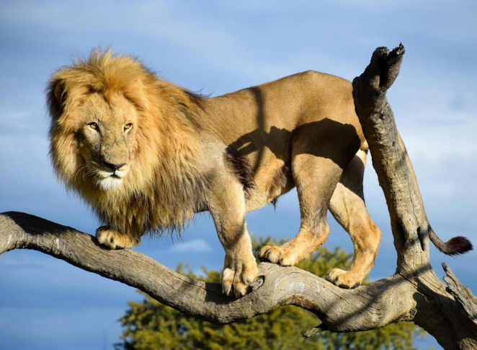
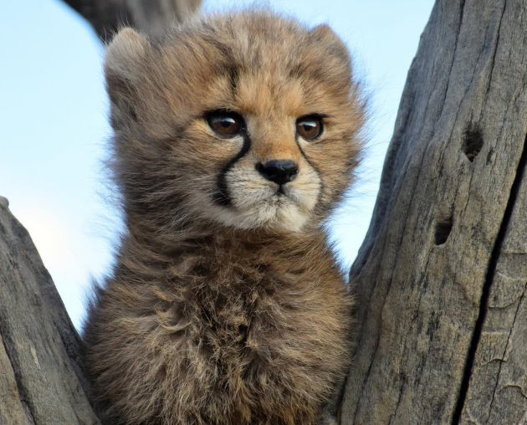
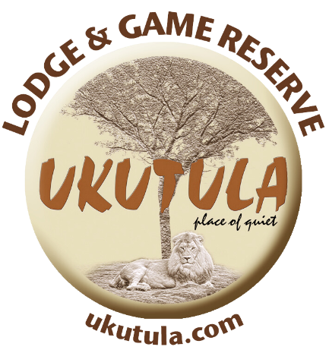

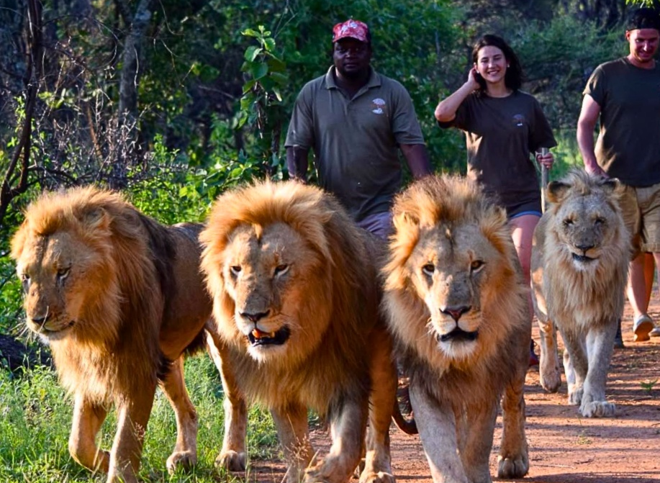

“
นำท่านสัมผัสประสบการณ์
เดินเล่นแบบใกล้ชิดกับสิงโต

“

กลางวัน รับประทานอาหารกลางวันภายใน UKUTULA CONSERVATION CENTER
นำท่านสัมผัสประสบการณ์ใกล้ชิดกับสัตว์นักล่าหลากหลายชนิด อาทิเช่น เสือดาว ไฮยีน่า และเสือชีตาห์ รวมถึงเรียนรู้เกี่ยวกับบทบาทของสัตว์นักล่าในระบบนิเวศ ให้ท่านได้ถ่ายภาพอย่างใกล้ชิดในมุมมองที่ไม่สามารถหาได้ในซาฟารีทั่วไป
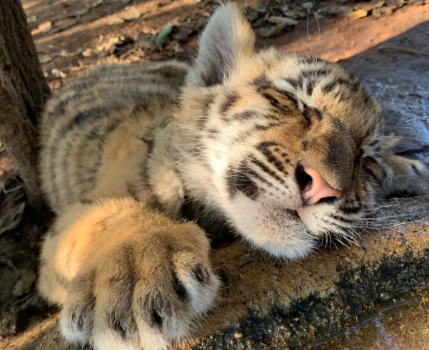
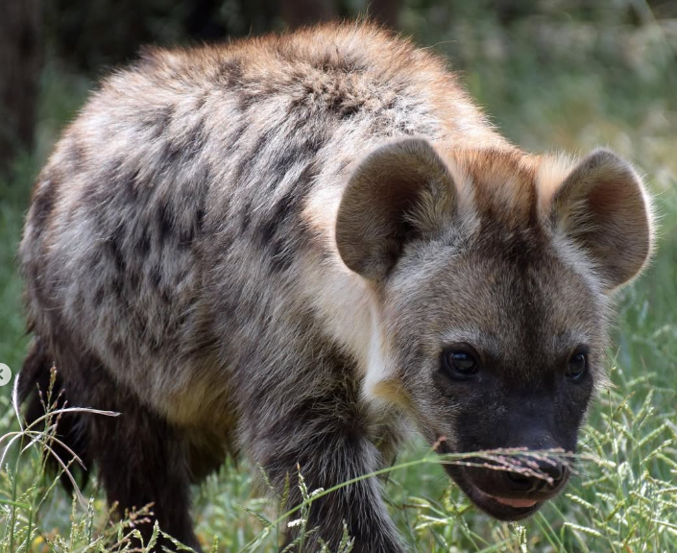
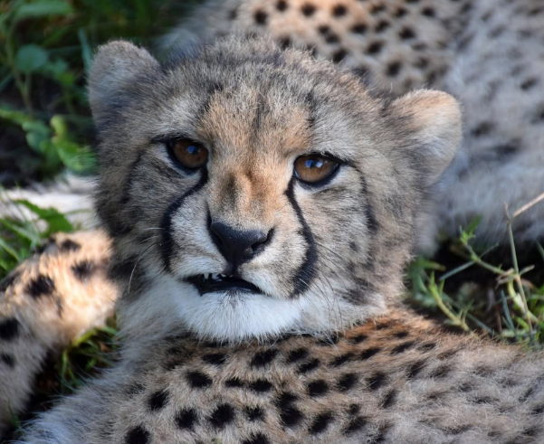

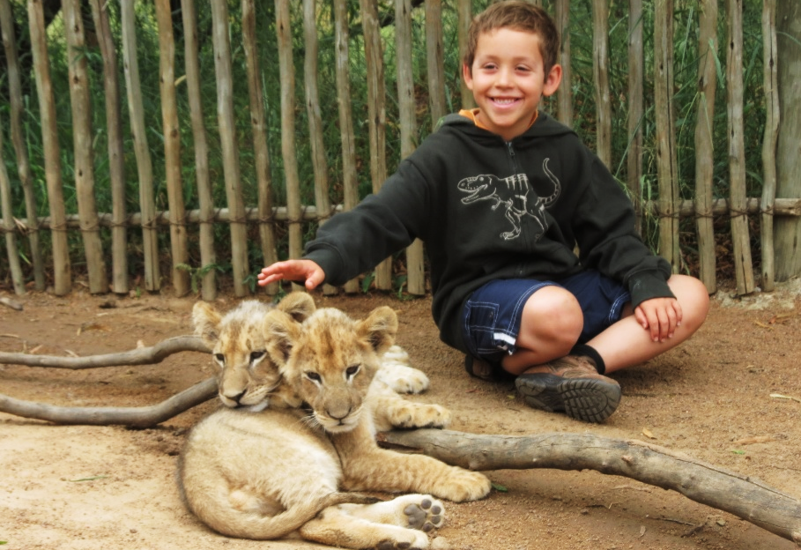
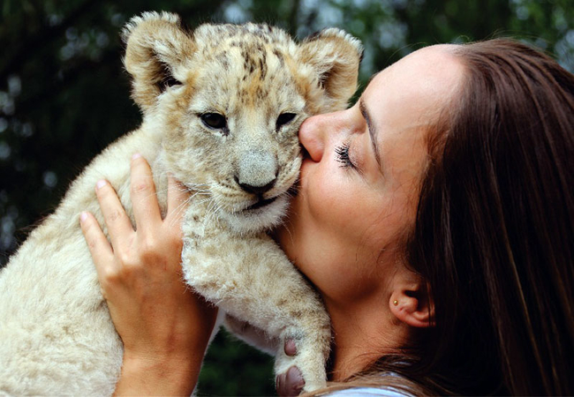

จากนั้นนำท่านเดินทางเข้าสู่ที่พัก THE FAIRWAY HOTEL, SPA & GOLF RESORT หรือเทียบเท่า
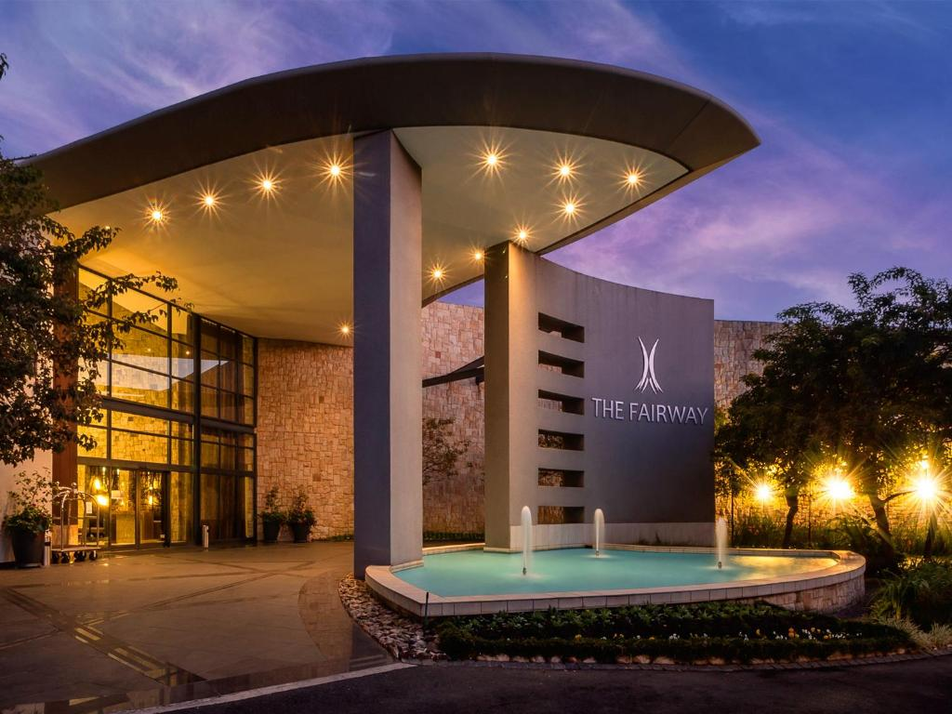
THE FAIRWAY, SPA & GOLF RESORT

โรงแรมที่มีการตกแต่งอย่างหรูหรา ตั้งอยู่บน
สนามกอล์ฟ RANDPARK ในเมืองโจฮันเนสเบิร์ก
มีสระว่ายน้ำกลางแจ้งพร้อมระเบียงอาบแดดที่ทำจากไม้ ฟิตเนสเปิดให้บริการแบบ 24 ชั่วโมง การตกแต่งภายในห้องพักที่ผสมผสานกันอย่างหรูหราพร้อม
สิ่งอำนวยความสะดวกอย่างครบครัน

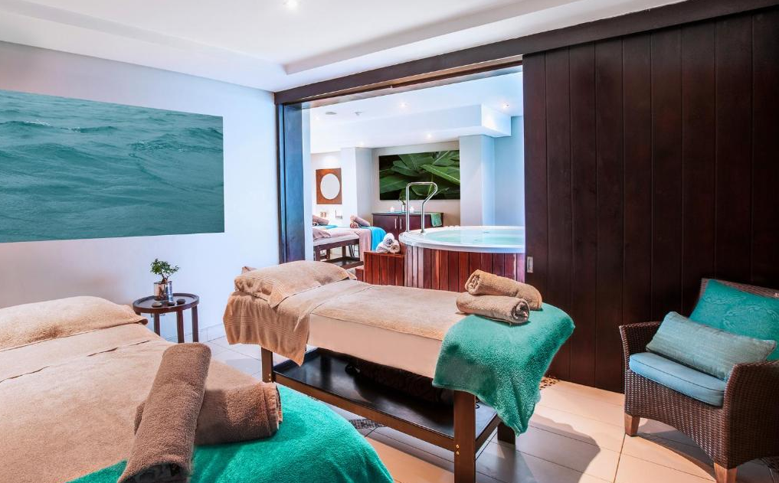
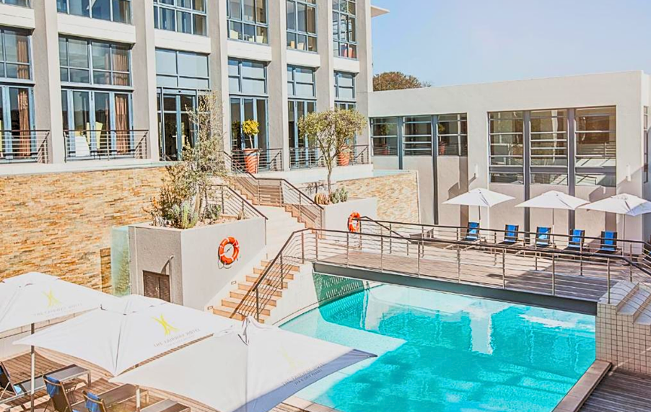

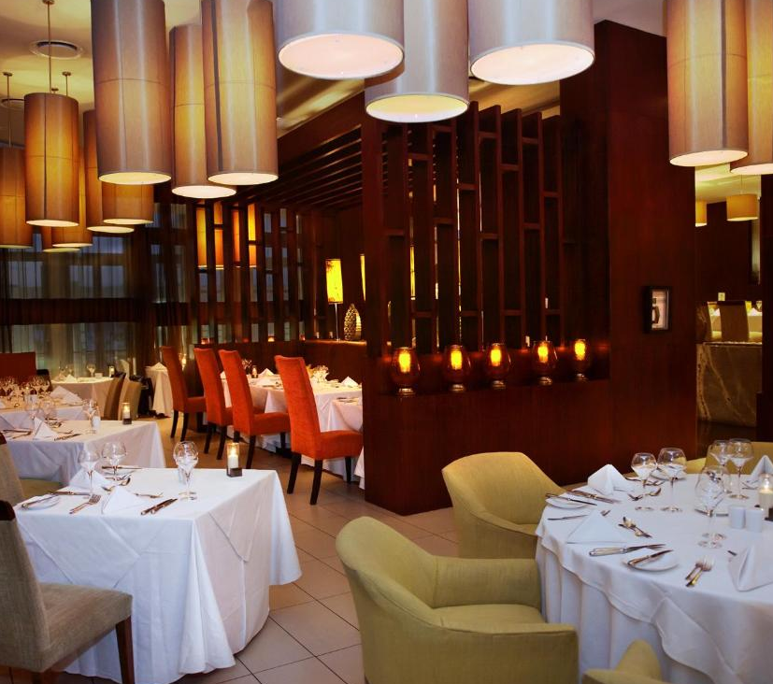
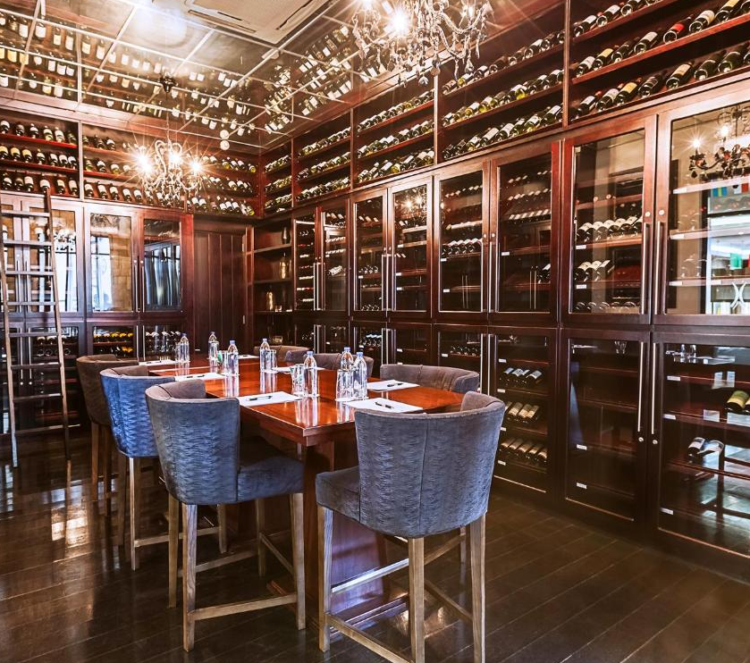
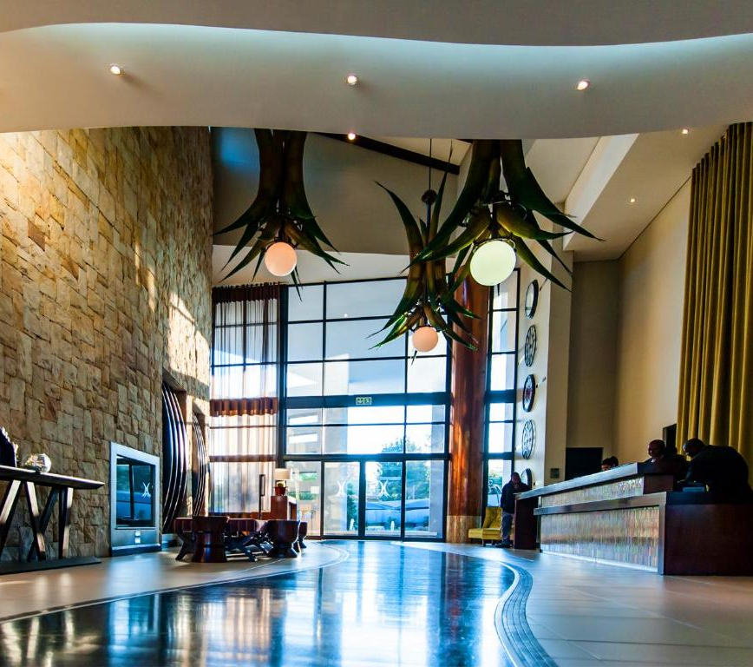

ค่ำ รับประทานอาหารค่ำปิ้งย่างเสิร์ฟสไตล์ CHURRASCARIA ณ THE CARNIVORE RESTAURANT
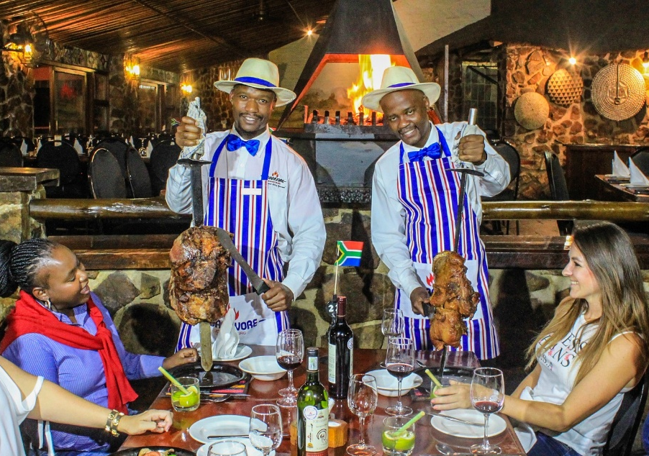
THE CARNIVORE RESTAURANT
ได้รับแรงบันดาลใจจากร้านต้นฉบับ CARNIVORE NAIROBI ซึ่งเปิดในประเทศเคนยาเมื่อปี 1980 โด่งดังจากการเสิร์ฟเนื้อสัตว์ป่าแบบปิ้งย่างบนเตาถ่าน ให้ท่านได้เลือกลิ้มลองรสชาติเมนูเนื้อแปลกๆ (EXOTIC MEAT) อาทิเช่น เนื้อจระเข้ เนื้ออูฐ เนื้อม้าลาย และเนื้อนกกระจอกเทศ รวมถึงเมนูเนื้อแบบทั่วไป อาทิเช่น เนื้อวัว เนื้อหมู เนื้อไก่ และเนื้อแกะ ก็มีให้ท่านได้ชิมและลิ้มลองเช่นกัน


DAY 3
19 OCT 2025
โจฮันเนสเบิร์ก – พริทอเรีย – SUN CITY

เช้า รับประทานอาหารเช้า ณ ห้องอาหารของโรงแรม
จากนั้นนำท่านเดินทางสู่ พริทอเรีย (PRETORIA) (59 กิโลเมตร)

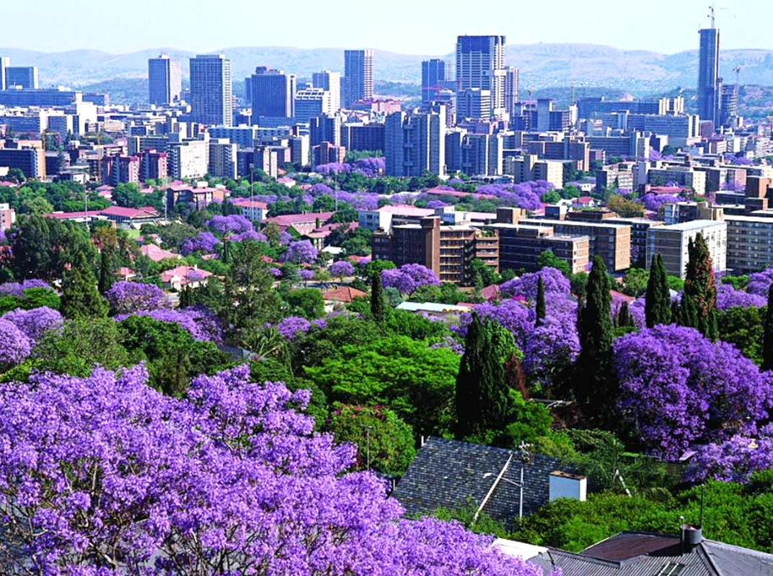
1 ใน 3 เมืองหลวงของแอฟริกาใต้ เป็นเมืองหลวงด้าน
การบริหาร และเป็นที่ตั้งของรัฐบาลกลางรวมถึง UNION BUILDINGS ซึ่งเป็นที่ทำงานของประธานาธิบดีแอฟริกาใต้
เป็นเมืองที่เต็มไปด้วยสถาปัตยกรรมโคโลเนียล วัฒนธรรม และประวัติศาสตร์ ถูกเรียกว่าเป็น “เมืองแห่งศรีตรัง” (JACARANDA CITY) เพราะช่วงเดือนกันยายนถึงพฤศจิกายน ต้นศรีตรังกว่า 70,000 ต้น บานทั่วเมือง
ทำให้พริทอเรียกลายเป็นเมืองที่เต็มไปด้วยดอกไม้สีม่วง
PRETORIA

นำท่านเที่ยวชมความสวยงามของสถาปัตยกรรม อาคารสหภาพ (UNION BUILDING) หนึ่งในสถานที่สำคัญและเป็นสัญลักษณ์ของการเมือง และประวัติศาสตร์ของประเทศ
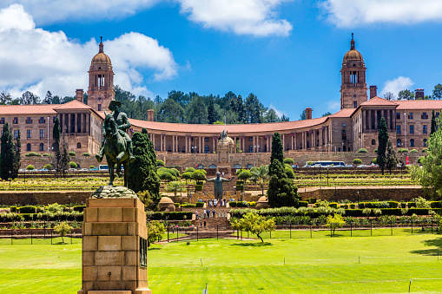
UNION BUILDING
เป็นที่ตั้งของทำเนียบรัฐบาล และที่ทำงานของประธานาธิบดีแอฟริกาใต้ สร้างขึ้นในปี 1913 และเป็นตัวอย่างที่สำคัญของสถาปัตยกรรมสไตล์อังกฤษ-อิตาลี (EDWARDIAN) อาคารมีลักษณะเป็นรูป พระจันทร์เสี้ยว (CRESCENT) ซึ่งสื่อถึงความสมดุลและความสามัคคีของชาติ มีอนุสาวรีย์รูปปั้นเนลสัน แมนเดลา ขนาดใหญ่ตั้งอยู่ที่ด้านหน้าของอาคารสหภาพ ซึ่งเป็นสัญลักษณ์สำคัญของการต่อสู้เพื่อ เสรีภาพและความเท่าเทียม ถูกเปิดเผยในปี 2013 เพื่อเฉลิมฉลองการครบรอบ 100 ปีของการเกิดเนลสัน แมนเดลา และยังเคยเป็นสถานที่ที่มีการประกาศผลการเลือกตั้งครั้งแรกที่มีคนผิวดำมีสิทธิ์เลือกตั้งในปี 1994 หลังจากการสิ้นสุดของ การแบ่งแยกสีผิว (APARTHEID) รวมถึงเป็นสถานที่ที่เนลสัน แมนดาเลได้รับการสาบานตนเป็นประธานาธิบดีคนแรกของแอฟริกาใต้หลังจากการเลือกตั้งในปี 1994

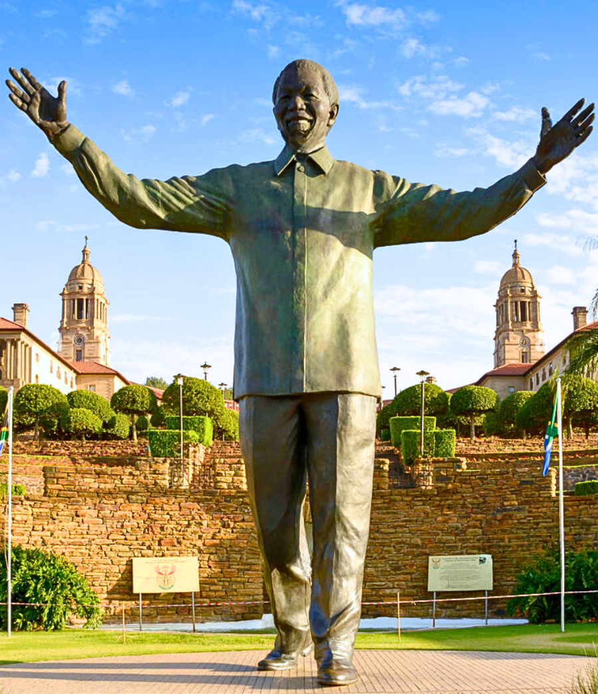

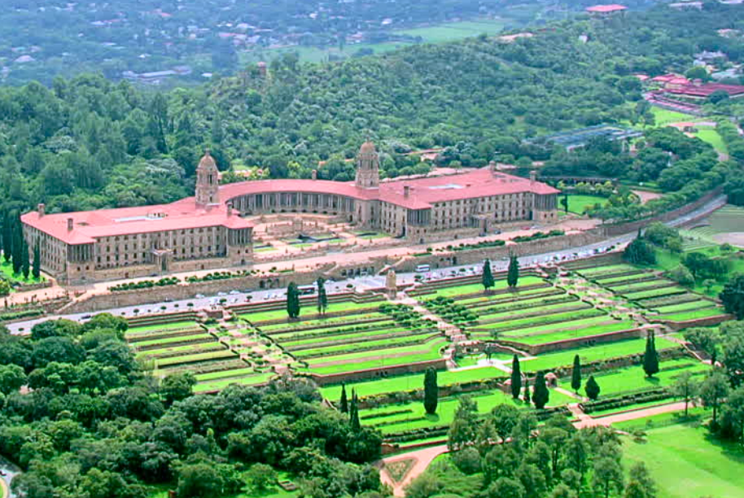

จากนั้นนำท่านเดินทางสู่ SUN CITY หรือ THE PALACE OF THE LOST CITY
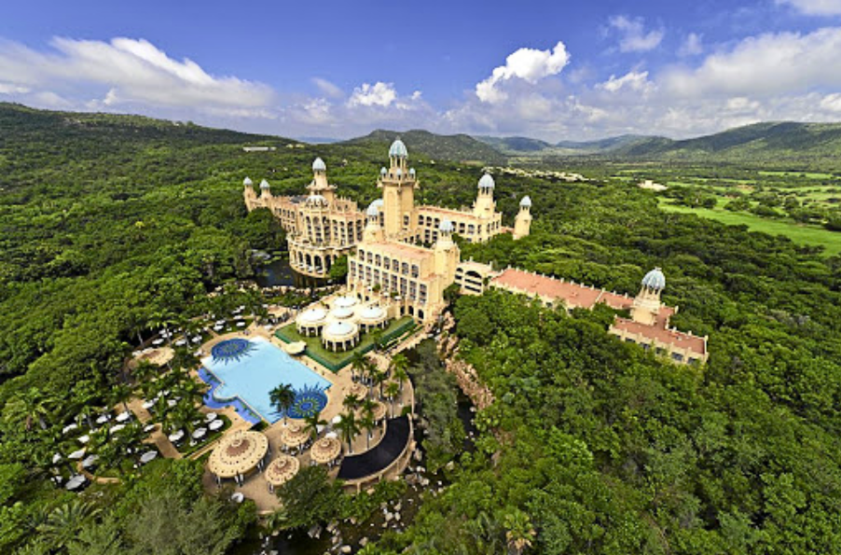
SUN CITY
เมืองที่ถูกเนรมิตขึ้นจากความคิดของมหาเศรษฐีที่ชื่อว่า “ซอล เคิร์ซเนอร์” (SOL KERZNER) ที่ลงทุนด้วยจำนวนเงินมหาศาลถึง 25,000 ล้านบาท และใช้เวลาในการก่อสร้างนานถึง 18 ปี และความพยายามอีกล้นเหลือในการเนรมิตผืนดินอันว่างเปล่าแห้งแล้งให้กลายเป็นเมืองแห่งความสำราญบันเทิงทุกรูปแบบ



กลางวัน รับประทานอาหารกลางวัน ณ ภัตตาคารภายใน SUN CITY
จากนั้นนำท่านเช็คอินเข้าสู่ที่พัก THE PALACE OF THE LOST CITY ให้ท่านได้มีเวลาอิสระท่องเที่ยวภายใน SUN CITY ได้อย่างสนุกสนานเต็มอิ่ม
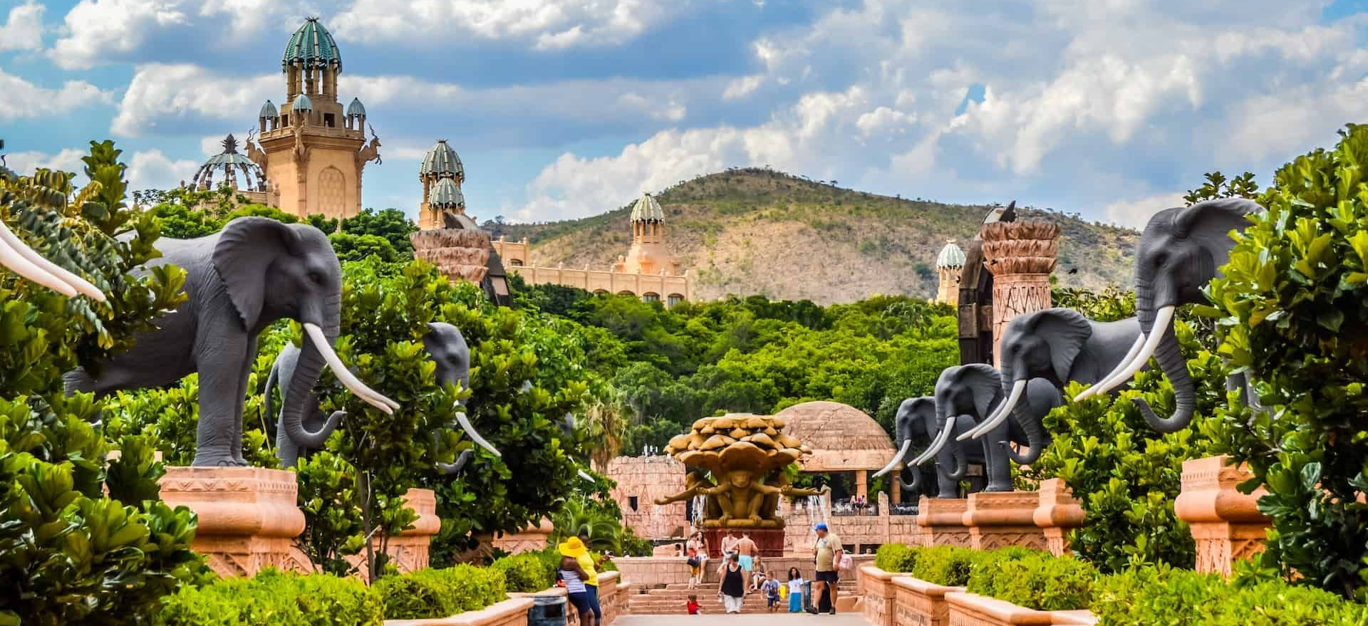
THE BRIDGE OF TIME

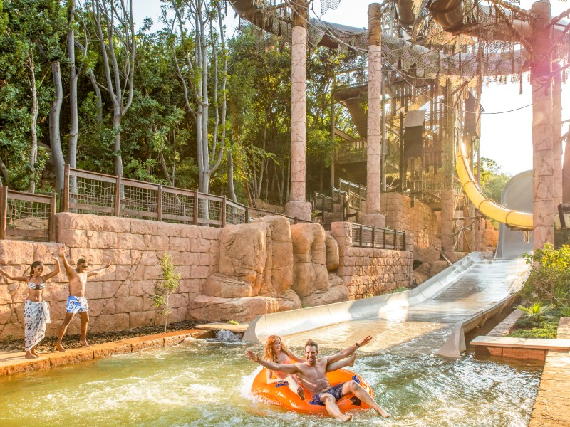
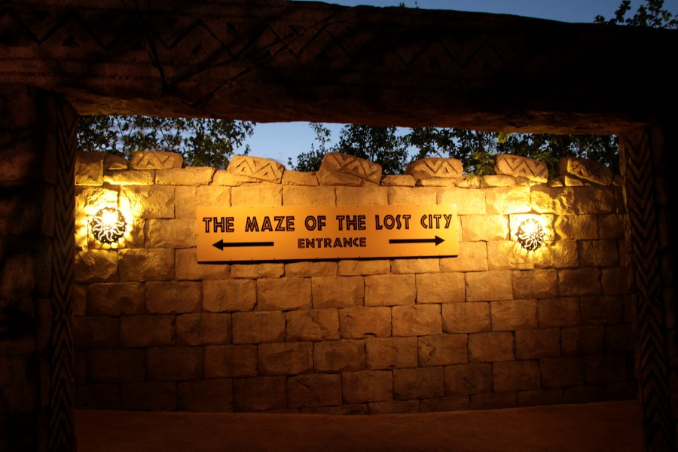
VALLEY OF WAVES
THE MAZE OF THE LOST CITY

ท่านสามารถเพลิดเพลินไปกับสวนน้ำขนาดใหญ่และทะเลสาบน้ำจืดเทียม (VALLEY OF WAVE) คลื่นยักษ์เทียมที่จะสร้างความตื่นเต้นให้กับท่านในระหว่างการอยู่ในที่แห่งนี้ รวมถึงทิวทัศน์โดยรอบที่รายล้อมไปด้วยภูเขาสวยงามให้ความเป็นธรรมชาติ ใกล้กันมีสะพานแห่งกาลเวลา (THE BRIDGE OF TIME) สองข้างทางของสะพานมีช้างแกะสลักตั้งตระกาลตาตลอดการเดินเที่ยวชมให้ท่านได้ถ่ายภาพ นอกจากนี้สะพานยังเป็นเสมือนทางเชื่อมไปยังกองหินขนาดมหึมาที่เชื่อว่าเป็น THE LOST CITY ที่สูญหายไป ภายในยังสถานที่บันเทิงมากมายให้ท่านได้เพลิดเพลิน อาทิเช่น โรงภาพยนตร์ ร้านขายสินค้าต่างๆ คาสิโนที่เปิดตลอด
24 ชั่วโมง ทำให้เมืองเนรมิตแห่งนี้เป็นสถานที่ที่ไม่เคยหลับใหล
**ภายในซันซิตี้ คอมเพล็กซ์ มีบริการรถรับ-ส่งท่านกลับโรงแรมที่พักตลอด 24 ชั่วโมง**
LEISURE TIME IN SUN CITY

ค่ำ รับประทานอาหารค่ำ ณ ภัตตาคารภายใน SUN CITY
จากนั้นนำท่านเข้าสู่ที่พัก THE PALACE OF THE LOST CITY หรือเทียบเท่า
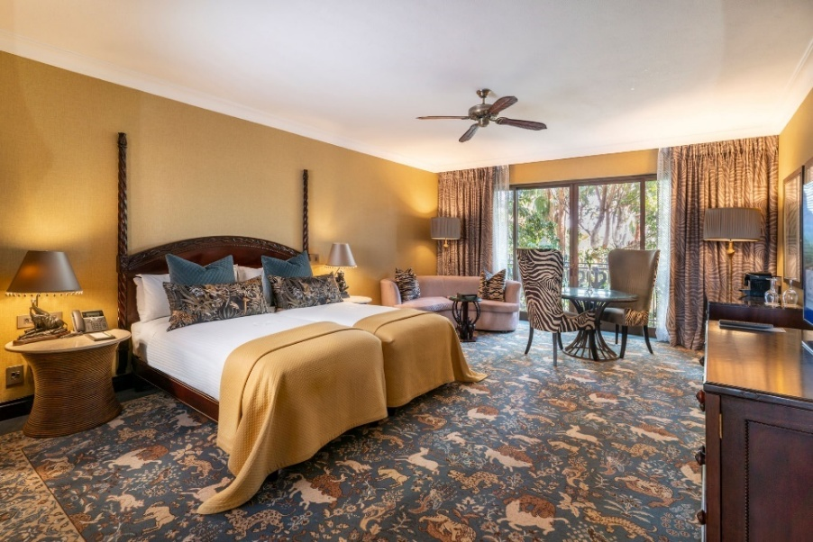
THE PALACE OF THE
LOST CITY

ได้รับแรงบันดาลใจจากอารยธรรมในแอฟริกาทำให้ดูเหมือนพระราชวังแห่งอาณาจักรที่หายสาบสูญ ภายในตกแต่งอย่างหรูหราด้วย เสาหินอ่อน โคมไฟระย้า งานศิลปะ และปะติมากรรมที่แสดงถึงวัฒนธรรมแอฟริกัน
รายล้อมไปด้วยสวนเขตร้อน น้ำตก และทะเลสาบให้ความรู้สึกเหมือนหลุดเข้าไปในโลกแฟนตาซี

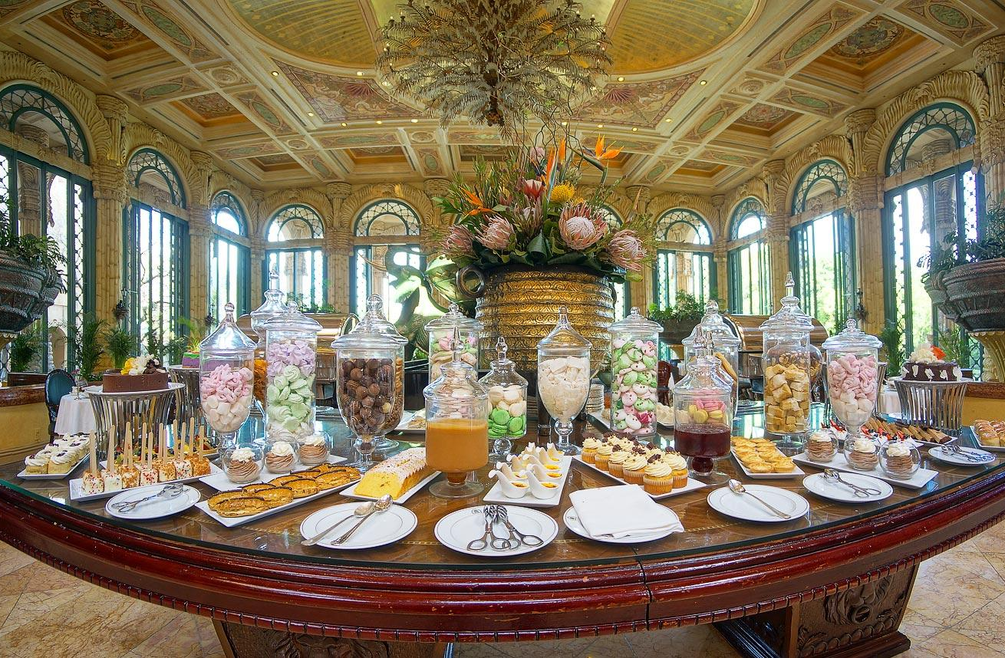
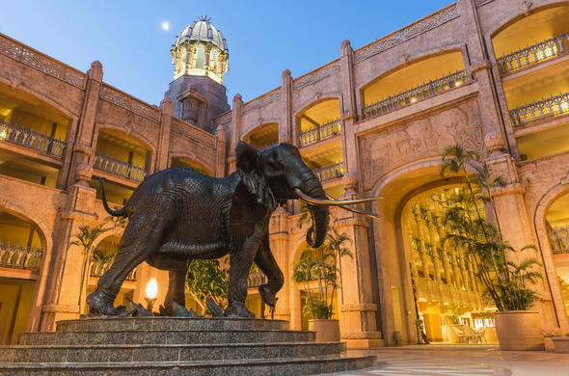


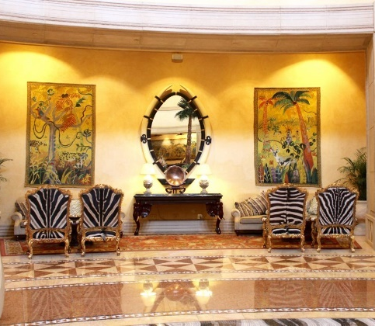
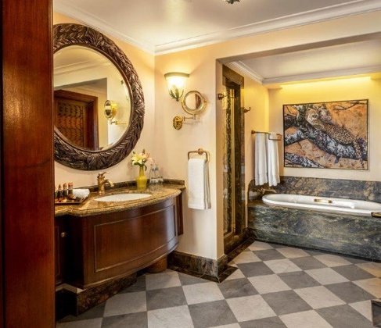

SUN CITY – อุทยานแห่งชาติพิลาเนสเบิร์ก – GAME DRIVE
DAY 4
20 OCT 2025

เช้า รับประทานอาหารเช้า ณ ห้องอาหารของโรงแรม
อิสระให้ท่านได้พักผ่อนตามอัธยาศัยภายใน SUN CITY
12.00 น. นำท่านออกเดินทางสู่ IVORY TREE GAME LODGE (37 กิโลเมตร) ตั้งอยู่ภายในอุทยานแห่งชาติ พิลาเนสเบิร์ก
กลางวัน รับประทานอาหารกลางวันภายใน IVORY TREE GAME LODGE
จากนั้นนำท่านเช็คอินเข้าสู่ที่พัก IVORY TREE GAME LODGE หรือเทียบเท่า
ให้ท่านพักผ่อนตามอัธยาศัยชื่นชมบรรยากาศโดยรอบ หรือจิบชายามบ่ายภายในที่พัก จนได้เวลาสมควร นำท่านทำกิจกรรม GAME DRIVE
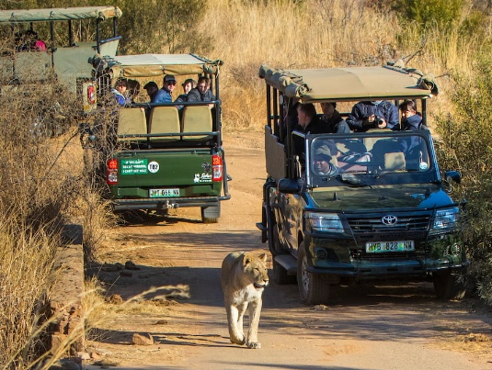
GAME DRIVE PILANESBERG
กิจกรรมส่องสัตว์ในป่าสะวันนา สนุกสนาน ตื่นเต้น ท้าทายความมันส์ และเพลิดเพลินไปกับการนั่งรถเปิดประทุนส่องสัตว์ เพื่อตามล่าหา BIG 5 สัตว์ป่าผู้ยิ่งใหญ่และเป็นสัญลักษณ์ของแอฟริกาใต้ นั้นก็คือ สิงโต, เสือ, แรด, ควายป่า และช้างป่า ให้ท่านได้เพลิดเพลินสนุกสนานไปกับการส่องสัตว์ พร้อมเก็บภาพความประทับใจเป็นที่ระลึก ระหว่างการออกผจญภัยส่องสัตว์มีจัดพักเบรคให้ท่านได้จิบเครื่องดื่ม และขนมขบเคี้ยวภายใต้ท้องฟ้าช่วงพระอาทิตย์ใกล้ลับขอบฟ้า

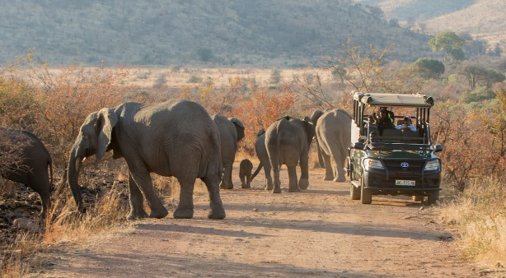
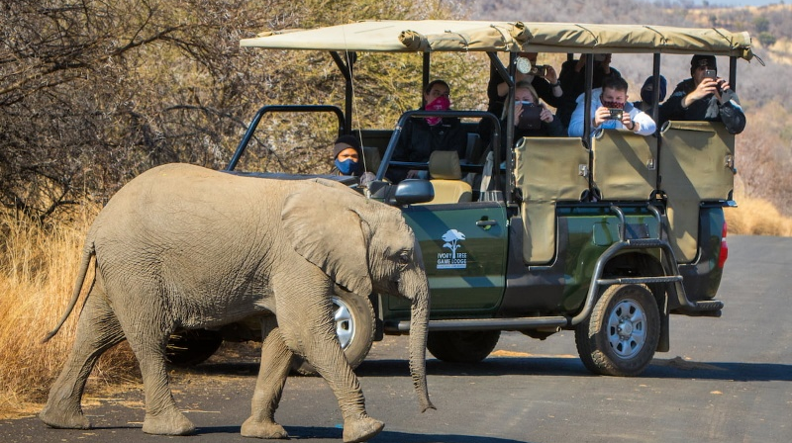

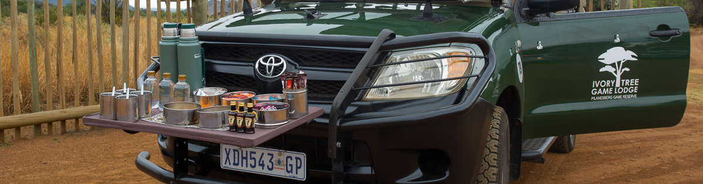

ค่ำ รับประทานอาหารค่ำ ณ ภัตตาคารภายในโรงแรมที่พัก
นำท่านเข้าสู่ที่พัก IVORY TREE GAME LODGE หรือเทียบเท่า
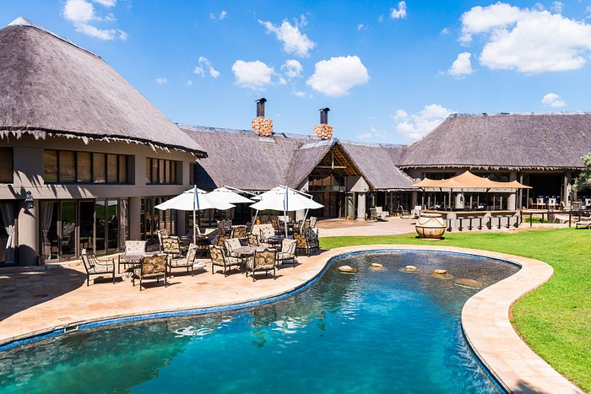
IVORY TREE GAME LODGE

ตั้งอยู่ภายในอุทยานแห่งชาติพิลาเนสเบิร์ก ตกแต่งด้วยธีมแอฟริกันผสมผสานระหว่างที่พักหรูหรา กิจกรรมซาฟารีที่น่าตื่นเต้น และสิ่งอำนวยความสะดวกครบครัน อาทิเช่น สระว่ายน้ำกลางแจ้ง สปา พื้นที่รับประทานอาหารกลางแจ้ง เป็นหนึ่งในที่พัก
ที่มอบประสบการณ์แปลกใหม่ให้แก่ท่าน

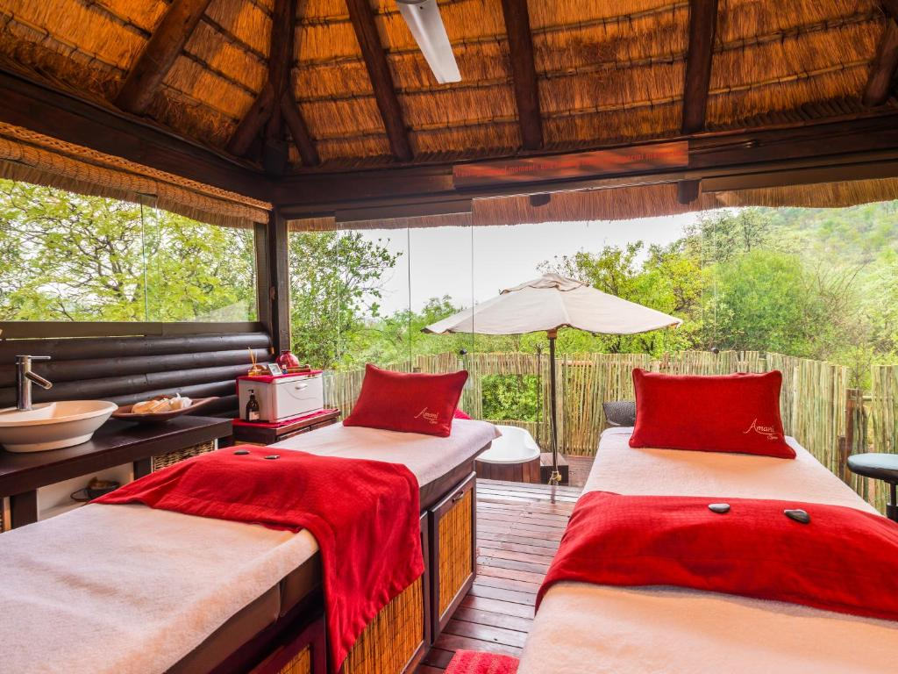
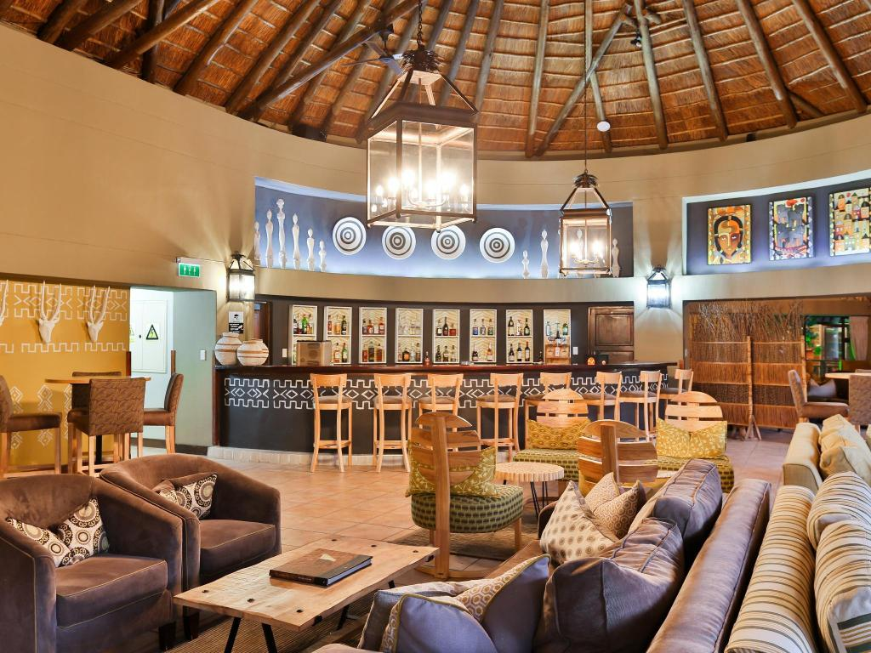


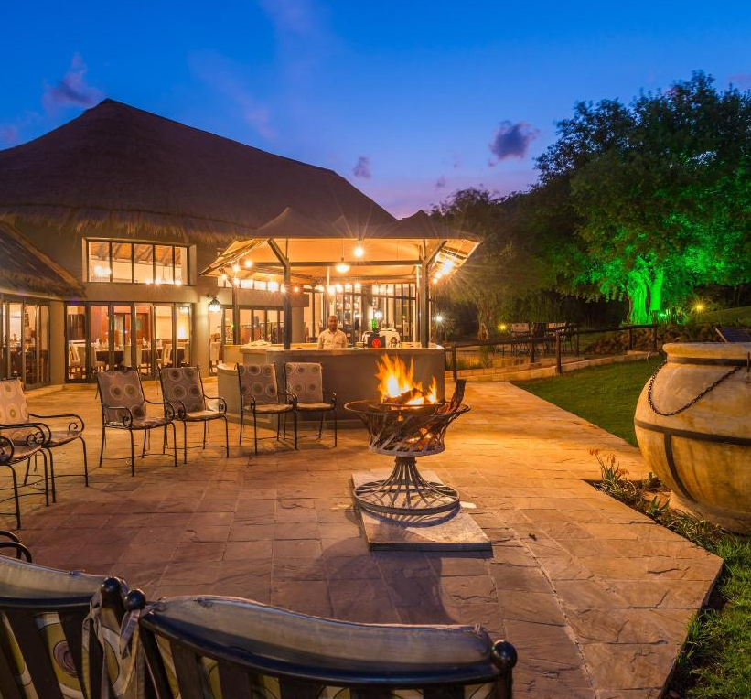
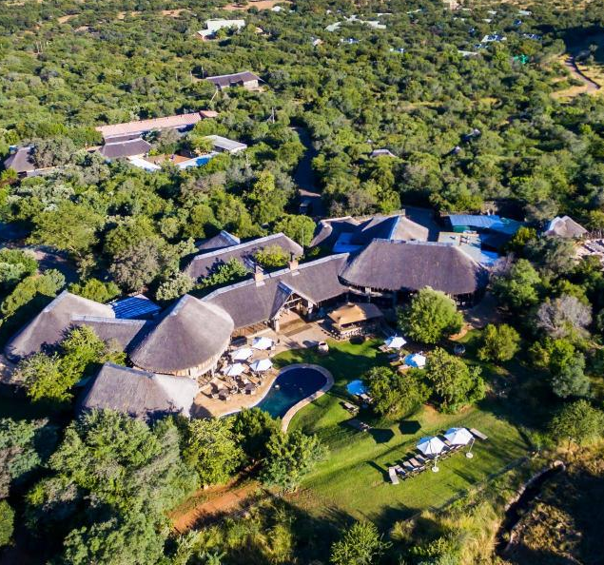

GAME DRIVE – อุทยานแห่งชาติพิลาเนสเบิร์ก – สนามบิน – เคปทาวน์
21 OCT 2025
DAY 5

04.30 น. MORNING WAKE UP CALL ให้ท่านเตรียมตัวให้พร้อมกับกิจกรรมส่องสัตว์
05.30 น. นำท่านนั่งรถบุกป่า ส่องสัตว์ (GAME DRIVE) เดินทางสู่ ดินแดนแห่งซาฟารี นำท่าน ชมภาพชีวิตสัตว์ป่าแอฟริกันที่หาชมได้ยากในยามเช้า อาทิเช่น แอนเทโลป เสือ สิงโต ม้าลาย ช้าง แรด ยีราฟ ฯลฯ สนุกสนานตื่นเต้น และเพลิดเพลินกับการค้นหา 5 ผู้ยิ่งใหญ่แห่งป่าแอฟริกาใต้ จนได้เวลาอันสมควร นำท่านเดินทางกลับสู่ โรงแรมที่พัก เพื่อรับประทานอาหารเช้า
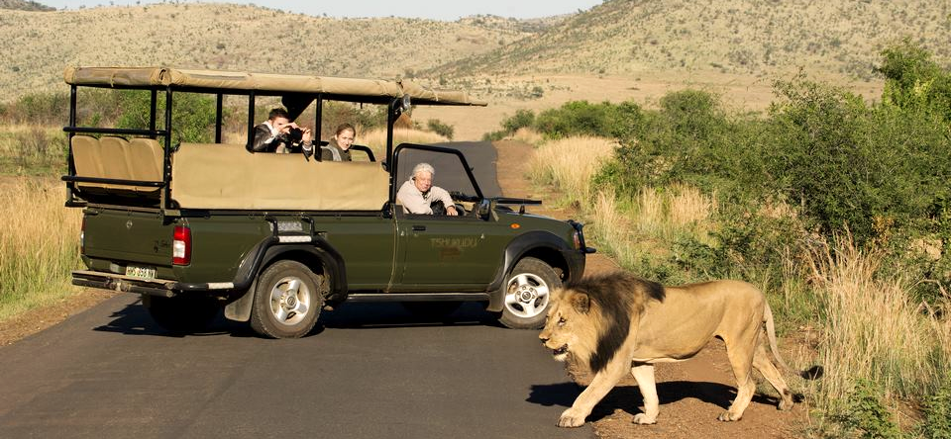

เช้า รับประทานอาหารเช้า ณ ห้องอาหารของโรงแรม
นำท่านเดินทางสู่ สนามบิน OR TAMBO INTERNATIONAL AIRPORT
14.30 น. ออกเดินทางสู่ เมืองเคปทาวน์ โดย สายการบิน SOUTH AFRICAN AIRWAYS เที่ยวบินที่ SA343
16.40 น. เดินทางถึง เมืองเคปทาวน์ (CAPE TOWN)
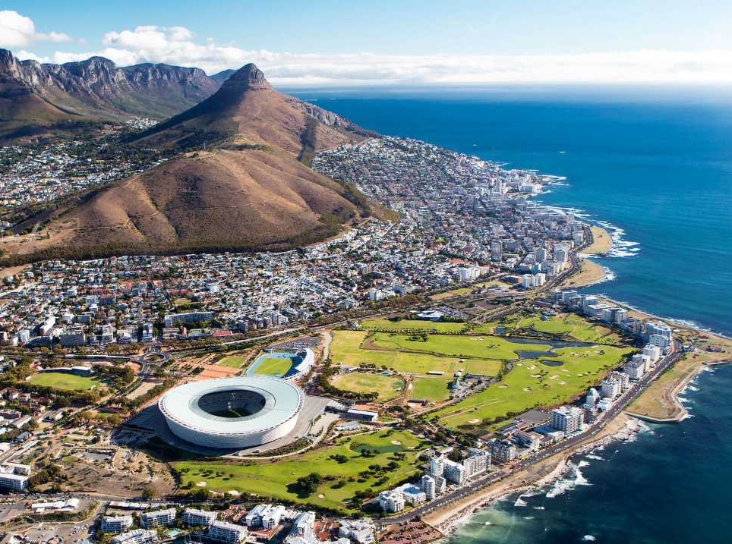
CAPE TOWN

เมืองตากอากาศที่ตั้งอยู่ปลายสุดของแอฟริกาใต้ ถูกโอบล้อมด้วยมหาสมุทรอินเดีย และแอตแลนติก 1 ในเมืองที่ ยูเนสโก ยกให้เป็นเมืองแห่งความหลากหลายทางธรรมชาติเมืองหนึ่งของโลก มีภูเขา มีทะเล มีเส้นทางขับรถที่สวยที่สุดต้นๆ ของโลก มีซาฟารี แพนกวิน แมวน้ำ และอื่นๆ อีกมากมาย



ค่ำ รับประทานอาหารค่ำ ณ ภัตตาคาร
นำท่านเช็คอินเข้าสู่ที่พัก BLAAUWBERG BEACH HOTEL (พัก 3 คืน) หรือเทียบเท่า
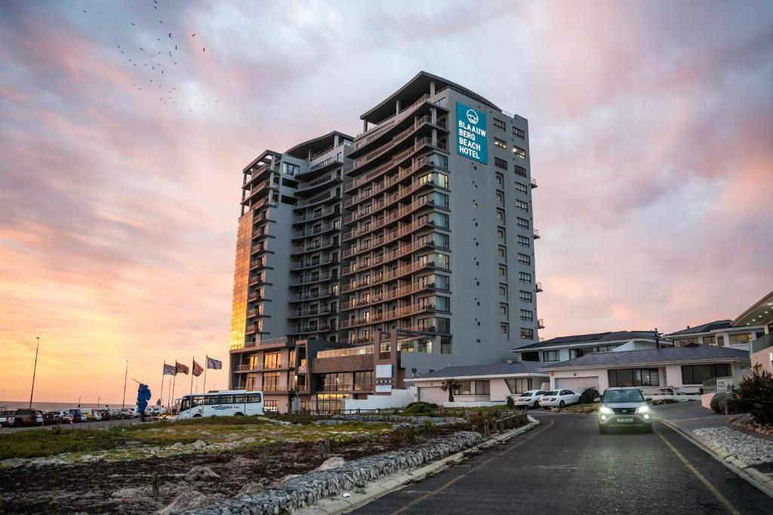
BLAAUWBERG BEACH HOTEL

โรงแรมที่ตั้งอยู่ริมชายหาดใน BLOUBERGSTRAND ท่านสามารถเพลิดเพลินกับทิวทัศน์ของ TABLE BAY
, TABLE MOUNTAIN และ ROBBEN ISLAND พร้อมบริการสิ่งอำนวยความสะดวก อาทิเช่น สระว่ายน้ำกลางแจ้ง และภายในห้องพัก ให้ท่านได้สัมผัสกับประสบการณ์การพักผ่อนอย่างลงตัว

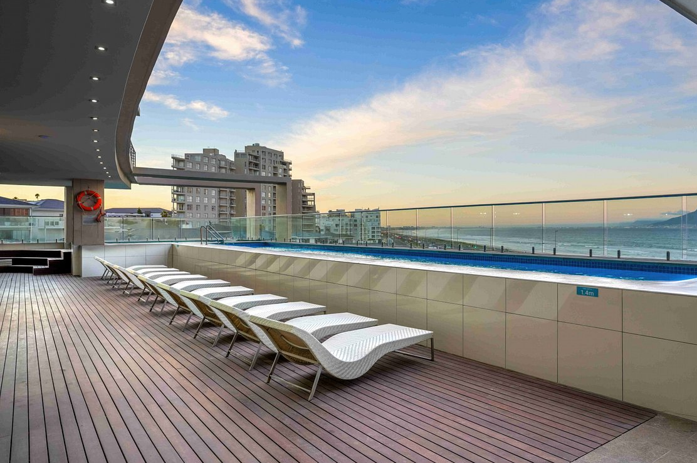
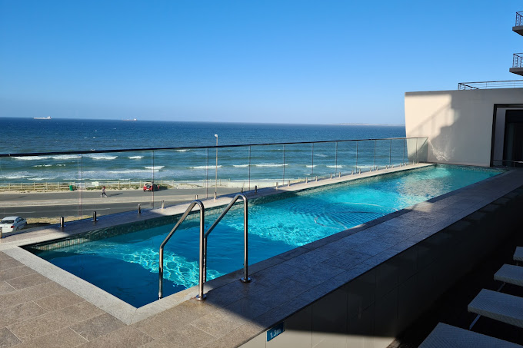

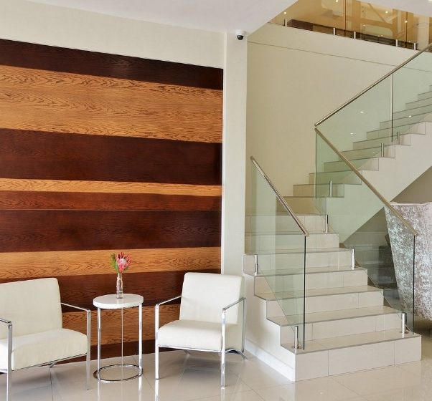
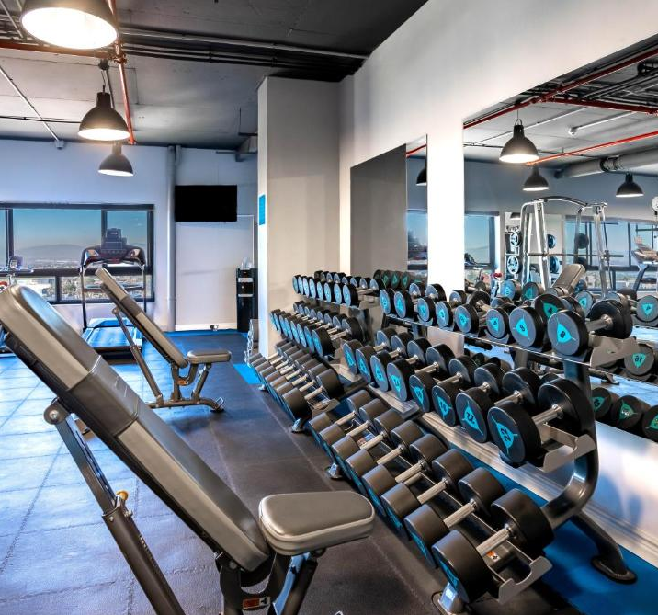
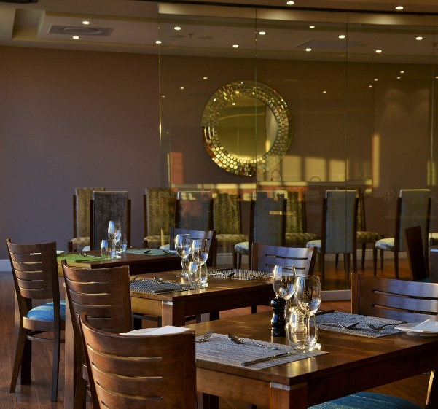

เคปทาวน์ – TABLE MOUNTAIN – GROOT CONSTANTIA-TRUST – V&A WATERFRONT
DAY 6
22 OCT 2025

เช้า รับประทานอาหารเช้า ณ ห้องอาหารของโรงแรม
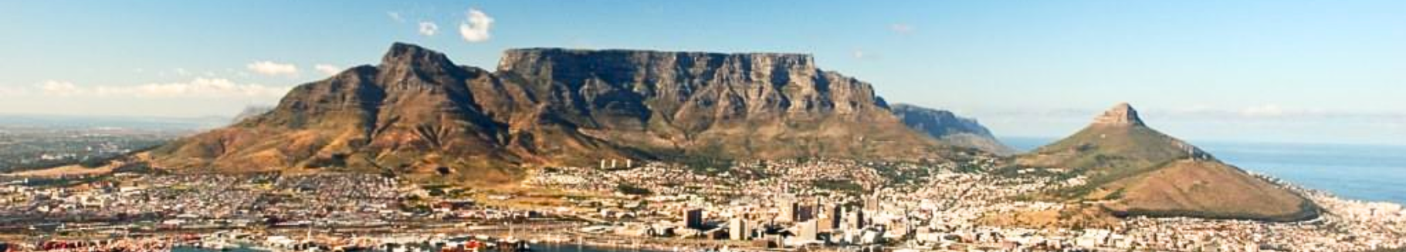
จากนั้นนำท่านเดินทางสู่ TABLE MOUNTAIN

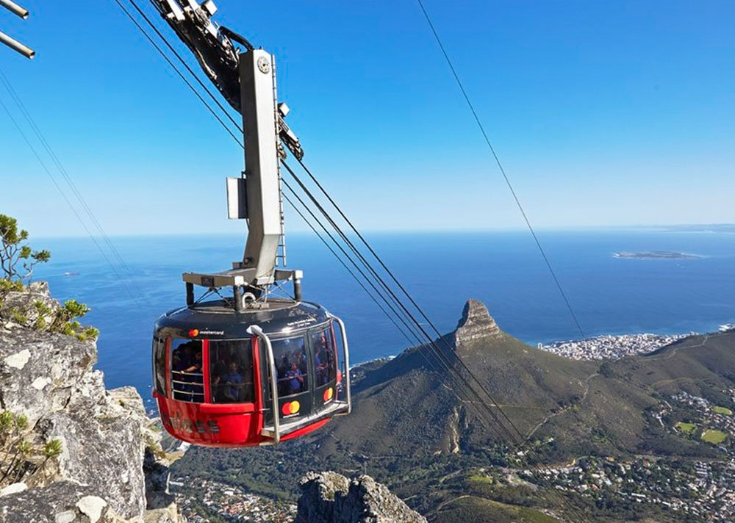
TABLE MOUNTAIN
หรือ ภูเขาโต๊ะ เป็นภูเขาหินทรายที่มีอายุเก่าแก่ลักษณะพิเศษคือเป็นแท่งหินตัดตรงตั้งตระหง่านโอบล้อมด้วยตัวเมือง เป็นหนึ่งใน 7 สิ่งมหัศจรรย์ทางธรรมชาติของโลก นำท่านขึ้นชมทิวทัศน์จากยอดเขาด้วยกระเช้า ที่หมุนได้ถึง 360 องศา โดยใช้เวลาเพียง 6 นาที ด้านบนเป็นจุดชมวิว ท่านสามารถชื่นชมกับบรรยากาศและความสวยงามของเมืองเคปทาวน์ได้แบบพาโนราม่า นอกจากนี้ยังมีป่าไม้พุ่มซึ่งเป็นแหล่งของพืชกว่า 1,500 สายพันธุ์ รวมถึงนกเฉพาะถิ่นอย่าง คีรีบูนโพรเทีย และการตามหาเจ้าแดสซี่ (DASSIE) กระต่ายหินที่มีหน้าตาคล้ายหนูตะเภา มีสีน้ำตาล ขนฟู หูสั้น ปากยื่น ลำตัวยาวประมาณ 1 ฟุต ภูเขาโต๊ะถูกขนาบข้างสองด้านด้วยยอดเขา LION HEAD และ DEVIL PEAK ที่สวยงาม ให้ท่านได้ถ่ายภาพความสวยงามไว้เป็นที่ระลึก

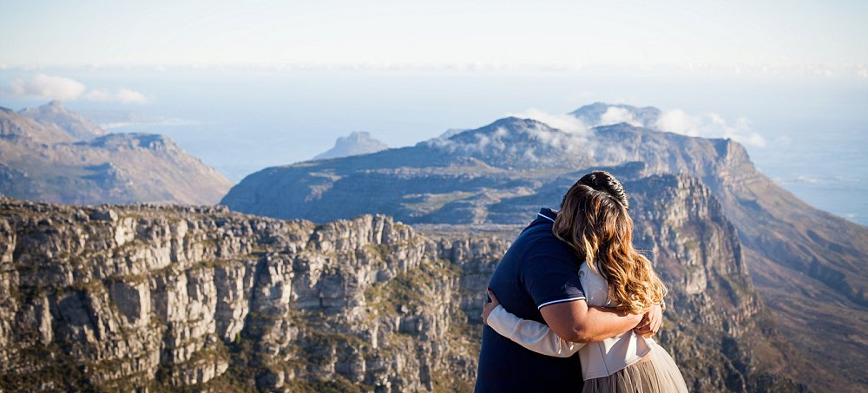

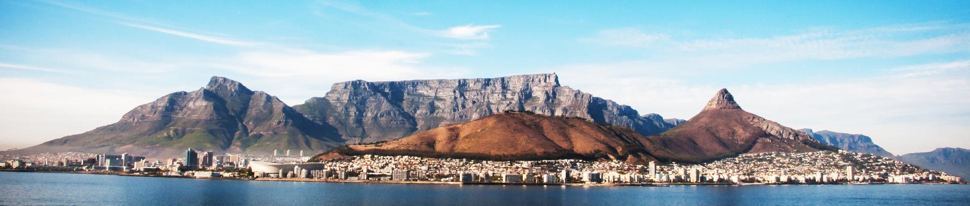

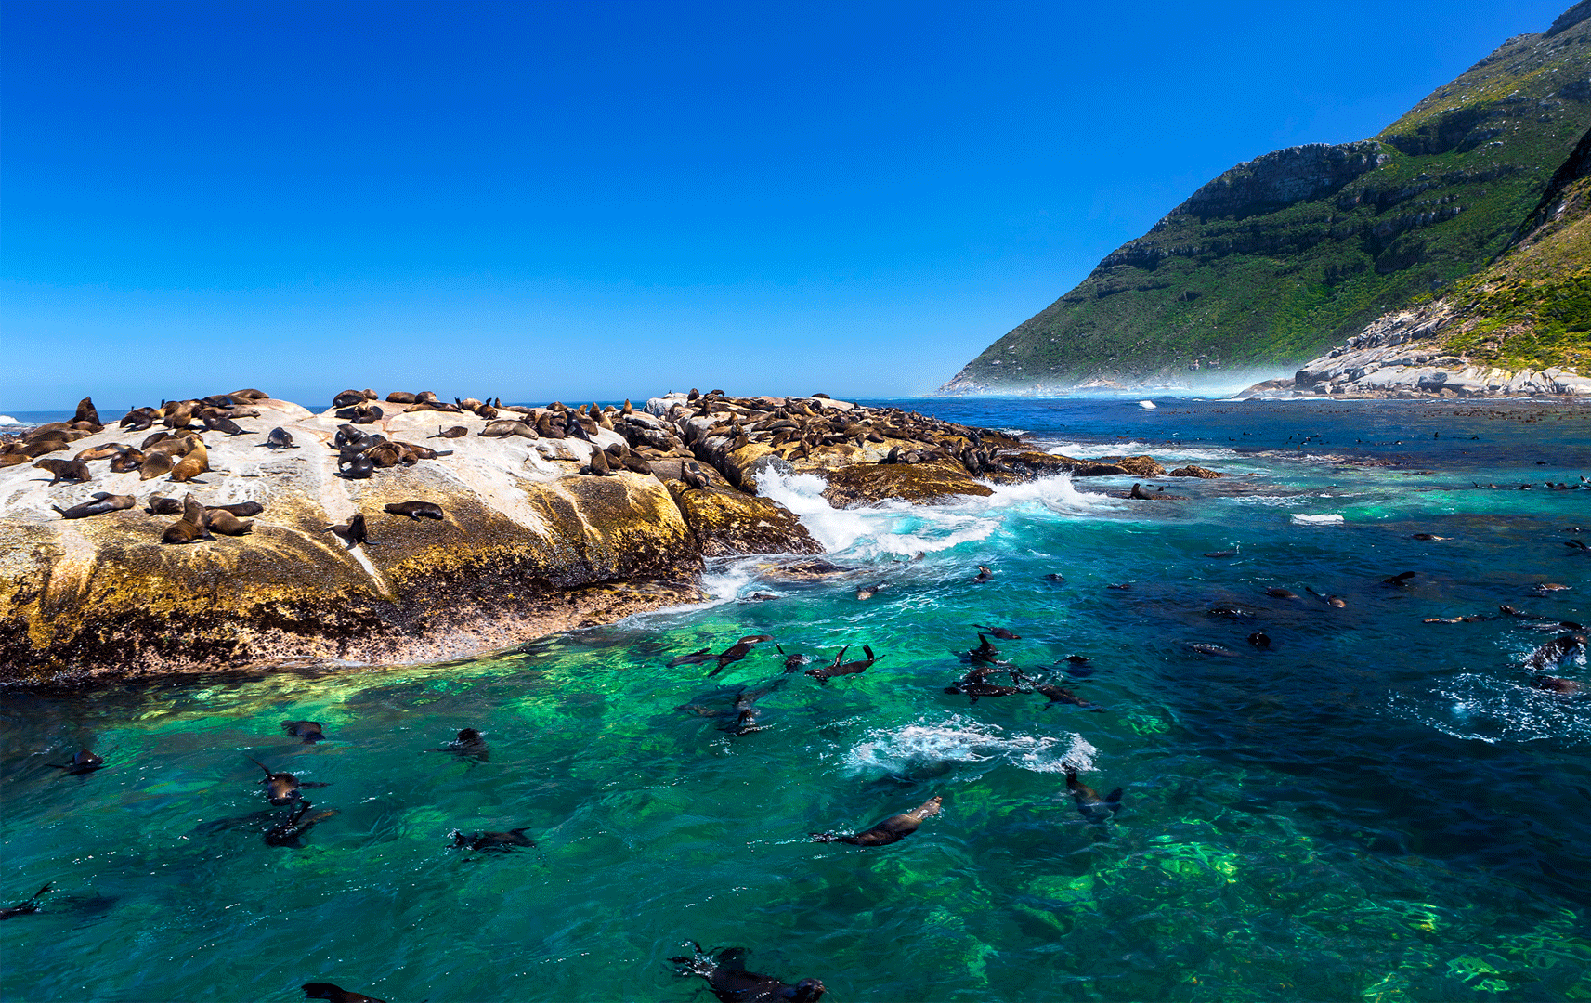
นำท่านสู่ ท่าเรือ HOUT BAY เพื่อล่องเรือ ชมฝูงแมวน้ำ ที่เกาะ SEAL ISLAND

SEAL ISLAND
นำท่านชมความงามของชายฝั่งบริเวณ CAPE PENNINSULA ลัดเลาะสู่ชายหาดที่สวยสะดุดตา ข้ามยอดเขาอันสวยงามที่มีชื่อเสียงก้องโลก CHAPMAN’S PEAK ท่านจะได้ชมภูมิประเทศที่แปลกตาอันน่าประทับใจ จากนั้นนำท่านสู่หมู่บ้านชาวประมงเล็กๆ ที่ HOUT BAY เพื่อนำท่าน นั่งเรือชมฝูงแมวน้ำ ที่แสนน่ารัก นอนอาบแดดอุ่นๆ นับพันตัวที่ เกาะดุยเกอร์ (DUIKER ISLAND หรือ SEAL ISLAND)

จากนั้นนำท่านเดินทางสู่ GROOT CONSTANTIA-TRUST (14 กิโลเมตร)
กลางวัน รับประทานอาหารกลางวัน ณ ภัตตาคาร
นำท่านเที่ยวชม THE MANOR HOUSE & CLOETE’S CELLAR เป็นส่วนหนึ่งของ GROOT CONSTANTIA WINE ESTATE ซึ่งเป็นหนึ่งในไร่องุ่นที่เก่าแก่และมีชื่อเสียงที่สุดในแอฟริกาใต้
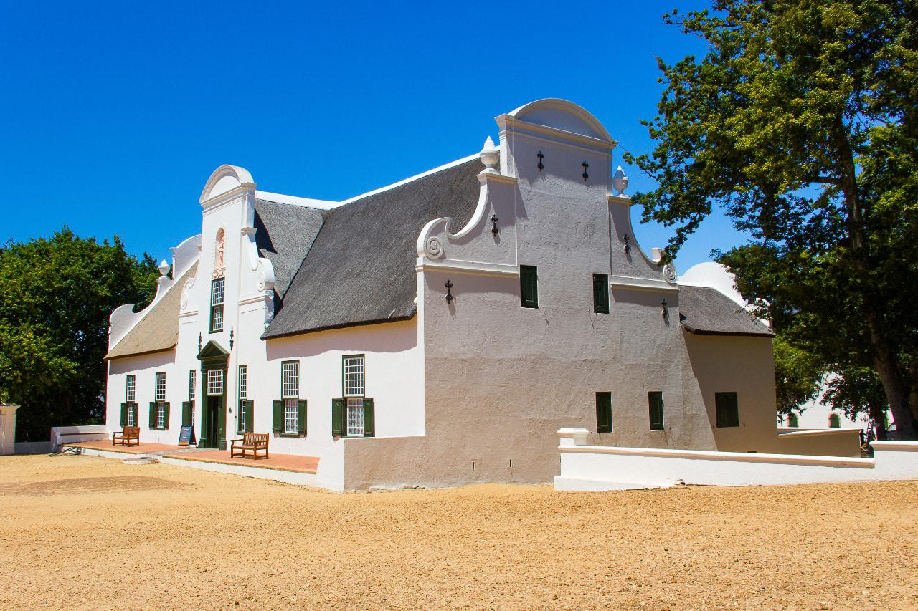
THE MANOR HOUSE
อาคารหลักของ GROOT CONSTANTIA ที่สร้างขึ้นในศตวรรษที่ 17 ในสไตล์ CAPE DUTCH ซึ่งเป็นสถาปัตยกรรมที่มีเอกลักษณ์ของแอฟริกาใต้ ปัจจุบันเป็นพิพิธภัณฑ์ที่จัดแสดง เฟอร์นิเจอร์โบราณ ศิลปะ และสิ่งของทางประวัติศาสตร์ ที่สะท้อนถึงวิถีชีวิตของชนชั้นสูงในยุคอาณานิคม ภายในมีห้องตกแต่งแบบดั้งเดิม และข้าวของเครื่องใช้ของผู้ก่อตั้งไร่องุ่น SIMON VAN DER STEL

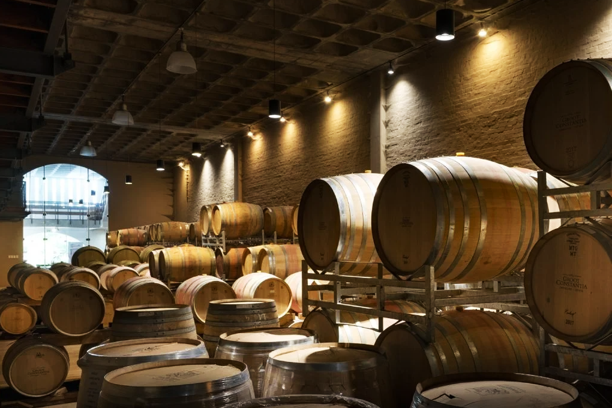
CLOETE’S CELLAR
จุดกำเนิดของไวน์หวานชื่อดัง CONSTANTIA WYN ห้องบ่มไวน์แห่งแรกของ GROOT CONSTANTIA และเป็นที่ที่ “CONSTANTIA WYN” หรือ COONSTANTIA WINE ไวน์หวานที่มีชื่อเสียงระดับโลกถูกผลิตขึ้นในศตวรรษที่ 18 ท่านสามารถเดินชมถึงหมักไวน์แบบดั้งเดิม และเรียนรู้เกี่ยวกับกระบวนการผลิตไวน์ในอดีต และให้ท่านได้ลิ้มลองชิมไวน์พิเศษที่กินคู่กับช็อกโกแลตแฮนด์เมดที่เข้ากันได้อย่างลงตัว

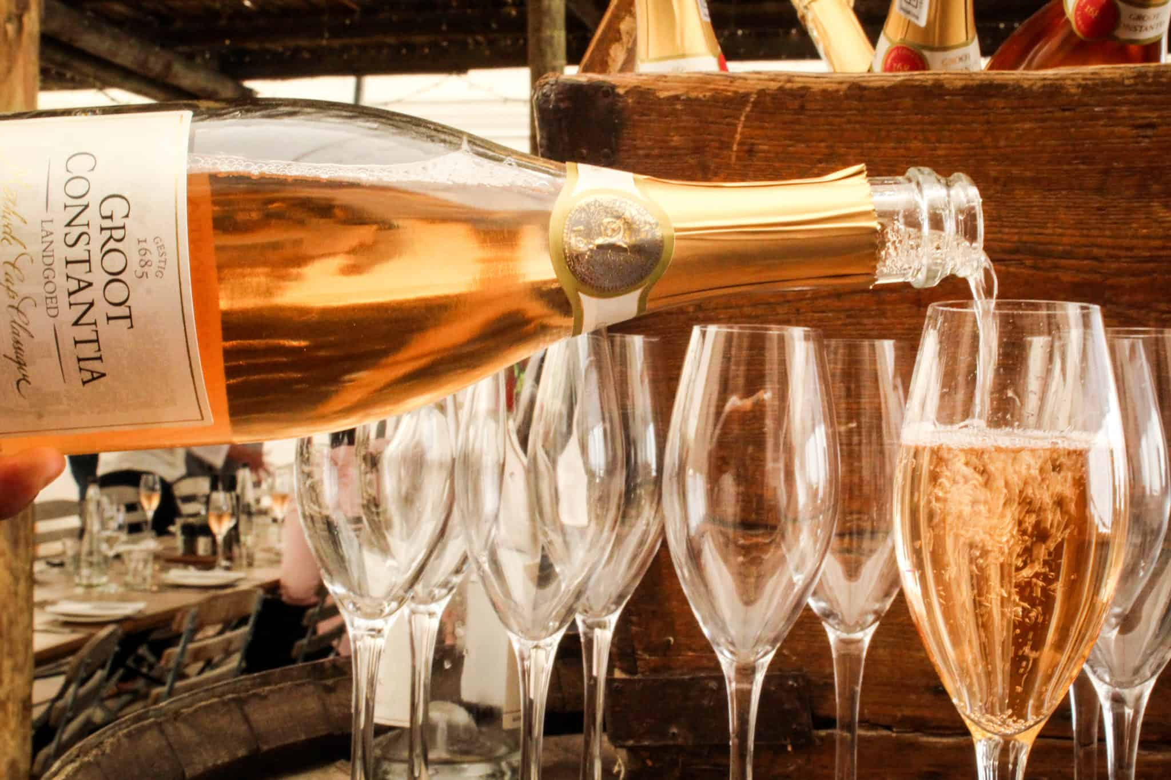
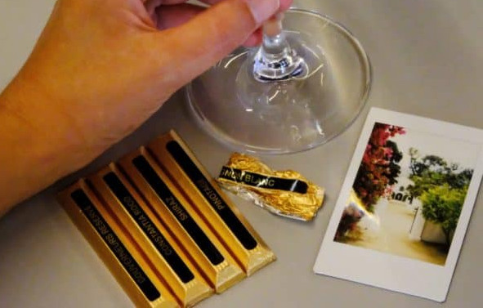

จากนั้นนำท่านเดินทางสู่ THE V&A WATERFRONT (19 กิโลเมตร)
นำท่านเดินเล่น และช้อปปิ้งที่บริเวณ VICTORIA & ALFRED WATERFRONT ห้างสรรพสินค้าและศูนย์รวมความบันเทิงริมท่าเรือ ที่ตั้งอยู่ในเมืองเคปทาวน์ เป็นแลนด์มาร์คอันดับต้นๆ ของเมือง ถือเป็นศูนย์กลางในการช้อปปิ้งของเมืองเลยทีเดียว
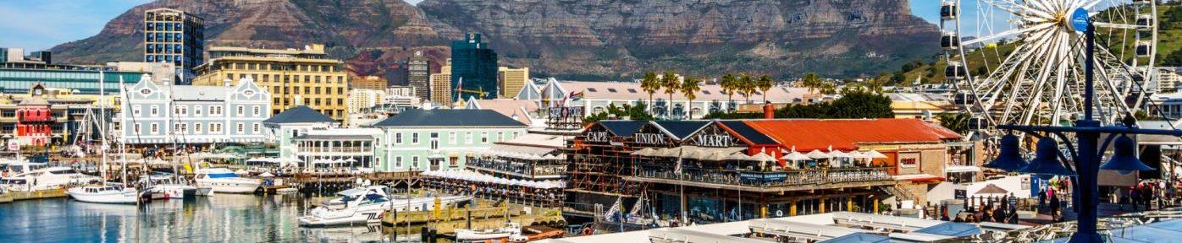

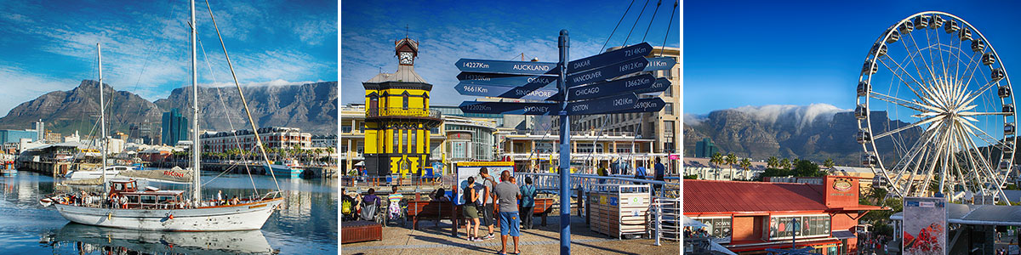

ค่ำ รับประทานอาหารค่ำ ณ ภัตตาคาร
นำท่านเข้าสู่ที่พัก BLAAUWBERG BEACH HOTEL (พักคืนที่ 2) หรือเทียบเท่า
DAY 7
เคปทาวน์ – BOULDER BEACH – เขตอนุรักษ์ธรรมชาติแหลมกู๊ดโฮป
23 OCT 2025

เช้า รับประทานอาหารเช้า ณ ห้องอาหารของโรงแรม
จากนั้นนำท่านเดินทางสู่ BOULDERS BEACH บริเวณชายหาดที่อยู่ในพื้นที่ของ SIMON’S TOWN เพื่อชมฝูงนกเพนกวิน
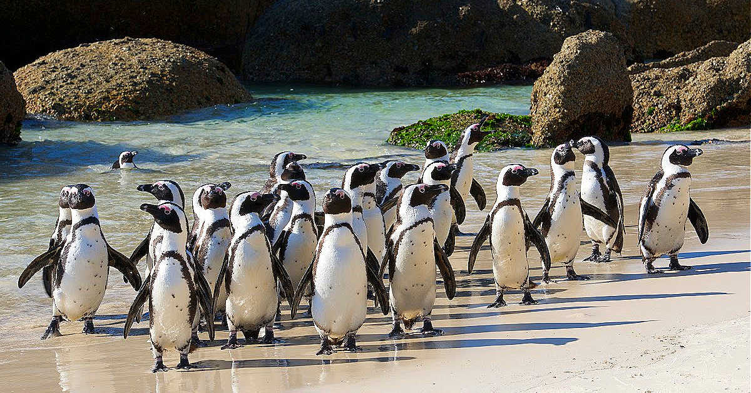
BOULDERS BEACH
เป็นชายหาดที่เป็นที่อยู่อาศัยของ ฝูงนกเพนกวินพันธุ์แอฟริกัน JACKASS ขนาดเล็กแสนน่ารักนับพันตัว มีลักษณะเท้าเป็นสีดำ เปลือกตาสีชมพู และเป็นสัตว์ 1 ใน 15 ชนิดในโลก ที่ใกล้จะสูญพันธุ์ ที่ได้ถูกอนุรักษ์ไว้ให้อยู่ในบริเวณนี้ ให้ท่านได้ชมความน่ารักของฝูงนกเพนกวิน

กลางวัน รับประทานอาหารกลางวัน ณ ภัตตาคาร
นำท่านสู่ เขตอนุรักษ์ธรรมชาติแหลมกู๊ดโฮป (CAPE OF GOOD HOPE NATURE RESERVE)
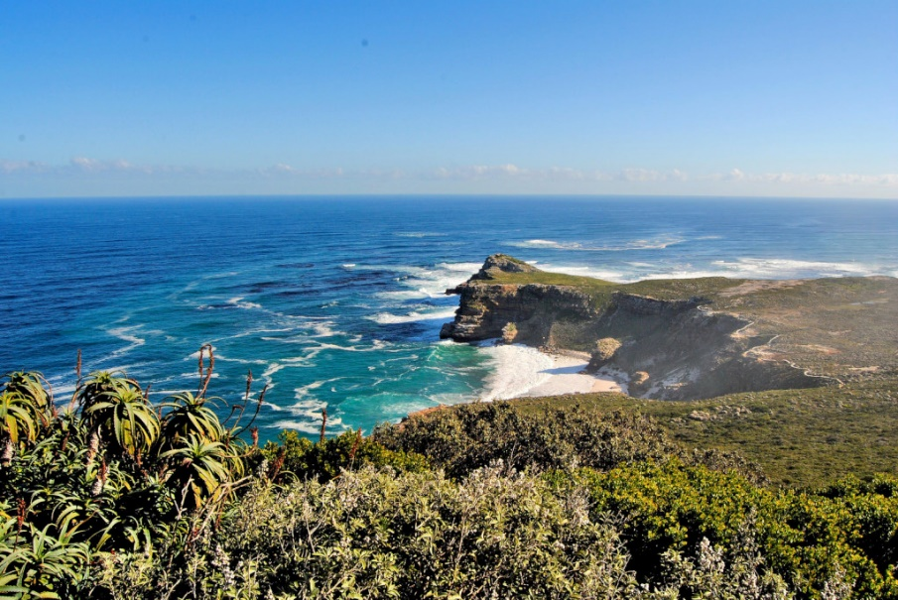
CAPE OF GOOD HOPE
NATURE RESERVE
นำท่านขึ้นรถราง (FUNICULAR) เพื่อไปชมทิวทัศน์อันสวยงามที่ CAPE POINT จุดเชื่อมต่อระหว่างมหาสมุทรอินเดีย กับ มหาสมุทรแอตแลนติก ตามความเชื่อของนักเดินเรือในอดีต จากนั้นเดินทางสู่ แหลมแห่งความหวัง CAPE OF GOOD HOPE ที่เป็นที่เลื่องลือทางประวัติศาสตร์อันยาวนานแห่งการค้นพบเส้นทางการค้าจากโลกตะวันตก สู่โลกตะวันออก จนได้เวลาอันสมควร

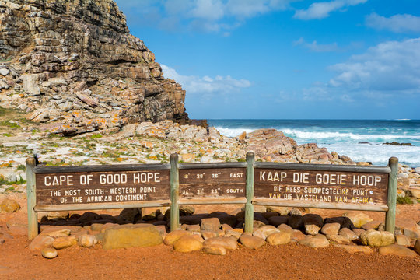
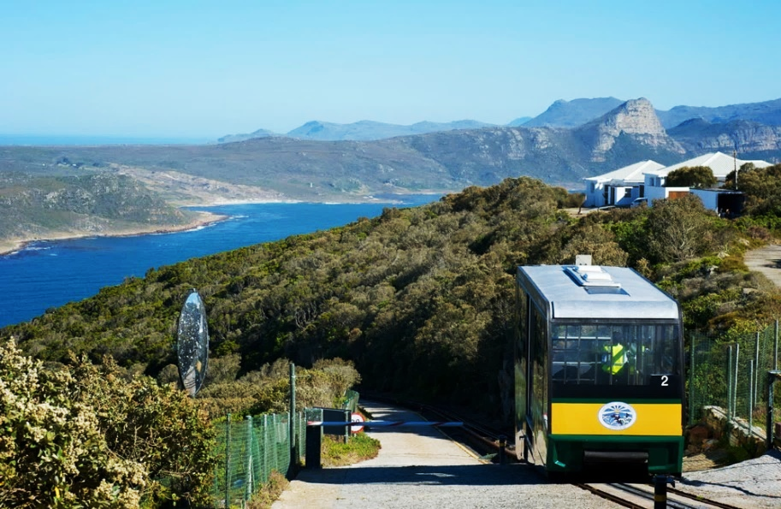

ค่ำ รับประทานอาหารค่ำ ณ ภัตตาคาร
นำท่านเข้าสู่ที่พัก BLAAUWBERG BEACH HOTEL (พักคืนที่ 3) หรือเทียบเท่า
เคปทาวน์ – สนามบิน
24 OCT 2025
DAY 8

เช้า รับประทานอาหารเช้า ณ ห้องอาหารของโรงแรม
07.30 น. นำท่านเดินทางสู่ สนามบิน เพื่อเดินทางกลับสู่ กรุงเทพฯ
10.40 น. ออกเดินทางสู่ กรุงเทพฯ โดย สายการบิน SINGAPORE AIRLINES (SQ) เที่ยวบินที่ SQ479 / SQ708
กรุงเทพ
25 OCT 2025
DAY 9

(แวะเปลี่ยนเครื่องที่สนามบินชางฮี ประเทศสิงคโปร์ เวลา 06.10 – 09.35 น.)
11.00 น. เดินทางถึง ท่าอากาศยานสุวรรณภูมิ ประเทศไทย โดยสวัสดิภาพ พร้อมความประทับใจและภาพถ่ายสวยๆ ล้นมือถือ
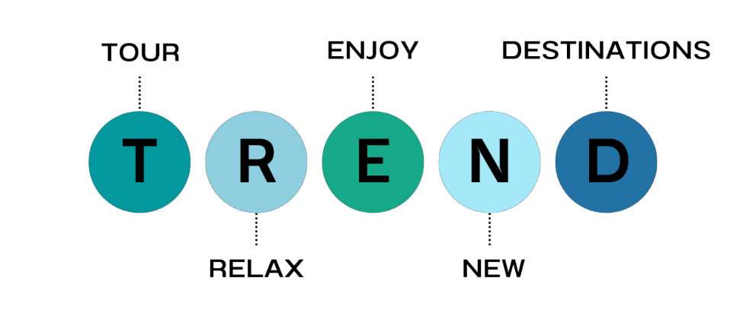

อัตราค่าเดินทาง
CHARMING SOUTH AFRICA 9 DAYS
STANDARD ROOM
ราคาต่อท่าน

169,800 ฿
153,800 ฿
145,800 ฿
136,800 ฿
20,000 ฿

- ผู้ใหญ่ พักห้องละ 2 ท่าน
- ผู้ใหญ่ 1 ท่าน และเด็ก 1 ท่าน พักห้องละ 2 ท่าน
- ผู้ใหญ่ 2 ท่าน และเด็ก 1 ท่าน (มีเตียงเสริม)
- ผู้ใหญ่ 2 ท่าน และเด็ก 1 ท่าน (ไม่มีเตียงเสริม)
- พักห้องเดี่ยว Standard Room เพิ่ม (Single room)

xxx,xxx ฿
xxx,xxx ฿
xxx,xxx ฿
xxx,xxx ฿
xx,xxx ฿

ราคาที่นั่งชั้นธุรกิจ (BUSINESS CLASS) กรุณาเช็คที่นั่งว่าง
และราคากับพนักงานขายก่อนทำการจองทุกครั้ง

*** กิจกรรมต่างๆ ในแต่ละสถานที่ อาจมีการเปลี่ยนแปลงสถานที่ทำกิจกรรมได้ตามความเหมาะสม โดยมิได้แจ้งล่วงหน้า ทั้งนี้ขึ้นอยู่กับสภาพอากาศ ปริมาณหิมะในแต่ละพื้นที่ และความปลอดภัยของท่านเป็นสำคัญ ***

หมายเหตุ

- บริษัทฯ ขอสงวนลิขสิทธิ์ในการยกเลิก หรือเปลี่ยนแปลงราคา กรณีผู้ร่วมเดินทางน้อยกว่า 15 ท่าน
- บริษัทฯขอสงวนสิทธิ์ที่จะเปลี่ยนแปลงรายละเอียดบางประการในทัวร์นี้เมื่อเกิดเหตุจำเป็นสุดวิสัยจนไม่อาจแก้ไขได้ โดยจะคำนึงถึงผลประโยชน์ของลูกค้าเป็นสำคัญ
- หากท่านถอนตัวก่อนรายการท่องเที่ยวสิ้นสุดลง ทางบริษัทฯ จะถือว่าท่านสละสิทธิ์ และจะไม่รับผิดชอบต่อค่าบริการที่ท่านได้ชำระไว้แล้ว ไม่ว่ากรณีใดๆ ทั้งสิ้น
- สตรีมีครรภ์ควรแจ้งเจ้าหน้าที่ของบริษัทฯ เพื่อความปลอดภัยระหว่างการเดินทาง
- รายการนี้เป็นเพียงการเสนอราคาที่ต้องได้รับการยืนยันจากบริษัทฯ อีกครั้งหนึ่ง หลังจากได้สำรองที่นั่งกับสายการบิน และโรงแรมที่พักอย่างไรก็ตามรายการนี้อาจจะเปลี่ยนแปลงได้ตามความเหมาะสม
- บริษัทฯ จะไม่รับผิดชอบใดๆ ในกรณีเกิดความเสียหาย หรือสูญหาย สำหรับกระเป๋าเดินทางกระเป๋าใบเล็ก หรือของมีค่าส่วนตัวของท่านระหว่างการเดินทาง

อัตรานี้รวม

- ค่าตั๋วเครื่องบินไป-กลับ ชั้นทัศนาจรตามที่ระบุในรายการ
- ค่าโรงแรมที่พักที่ระบุในรายการ /ค่าอาหารทุกมื้อตามที่ระบุในรายการ
- ค่าธรรมเนียมเข้าชมสถานที่ต่างๆ ตามรายการ / ค่าวีซ่า
- ค่าประกันอุบัติเหตุการเดินทาง ท่านละไม่เกิน 3,000,000 บาท เงื่อนไขตามกรมธรรม์
- ค่ามัคคุเทศก์ท้องถิ่น / ค่าทิปคนขับรถ

อัตรานี้ไม่รวม

- ค่าใช้จ่ายเช่น ค่าโทรศัพท์ ค่าซักรีด ค่าเครื่องดื่ม และค่าใช้จ่ายส่วนตัวที่ไม่ได้ระบุในรายการ
- ค่าภาษีมูลค่าเพิ่ม 7% และค่าภาษีหัก ณ ที่จ่าย 3%
- ค่าธรรมเนียมเข้าสถานที่ของชาวต่างชาติที่เพิ่มเติมตามการจ่ายจริง(ถ้ามี)
- ค่าทิปหัวหน้าทัวร์

การจอง และชำระเงิน

- กรุณาส่งสำเนา PASSPORT หน้าแรกของเล่มปัจจุบัน แฟกซ์มายังบริษัทฯ พร้อมชำระเงินค่ามัดจำ ท่านละ 60,000 บาท สำหรับส่วนที่เหลือทั้งหมด
กรุณาชำระก่อนการเดินทาง 60 วัน
- กรณีท่านทำการจองก่อนการเดินทางไม่ถึง 30 วัน กรุณาชำระค่าทัวร์เต็มจำนวน
(หากไม่ชำระภายในเวลาที่กำหนด ถือว่าท่านสละสิทธิ์ ยินดีให้บริษัทฯทำการยกเลิกและยินยอมให้ยึดเงินมัดจำโดยไม่มีเงื่อนไข)

บุคคลที่ไม่รับจองทัวร์

บริษัทฯ ขอสงวนสิทธิ์ในการไม่รับจองทัวร์สำหรับลูกค้าดังต่อไปนี้
- ผู้สูงอายุที่มีความจำเป็นต้องใช้วีลแชร์ หรือ ไม้เท้า
- ผู้เดินทางที่บ่งบอกการเป็นบุคคลไร้ความสามารถ
- เด็กที่มีอายุระหว่างแรกเกิดถึง 2 ขวบ
- ผู้ที่ถูกแบล็คลิสต์จากทางสถานฑูต

การยกเลิก

ในกรณีที่ท่านยกเลิกการเดินทาง บริษัทขอสงวนสิทธิ์ในการคืนเงินมัดจำเต็มจำนวนทุกกรณี โดยอิงตามกฎของสายการบินเป็นหลัก
- ยกเลิกก่อนเดินทางมากกว่า 60-46 วันทำการ เก็บค่าใช้จ่ายตามความเป็นจริง
- ยกเลิกก่อนเดินทาง 45-31 วันทำการ เก็บ 100% ของค่ามัดจำ
- ยกเลิกก่อนเดินทาง 30-16 วันทำการ เก็บ 75% ของค่าทัวร์ทั้งหมด
- ยกเลิกก่อนเดินทาง 15-0 วันทำการ เก็บ 100% ของค่าทัวร์ทั้งหมด

เมื่อท่านจองทัวร์และชำระค่ามัดจำแล้ว หมายถึงท่านยอมรับในเงื่อนไข
และรายละเอียดที่ทางบริษัทแจ้งไว้ทั้งหมด

*** บริษัทฯ จะไม่รับผิดชอบใดๆ อันเกิดจากความล่าช้าของสายการบิน เหตุการณ์ทางการเมือง สภาพดินฟ้าอากาศ การปฏิเสธการเข้าเมือง การโดนกักตัว หรือถูกส่งตัวกลับ โดยการพิจารณาของเจ้าหน้าที่ ทั้งนี้บริษัทฯ จะยืดถือผลประโยชน์ของลูกค้าเป็นสำคัญ ***

